

**МИНОБРНАУКИ РОССИИ**

**федеральное государственное бюджетное образовательное учреждение**

**высшего образования**

**«Московский государственный технологический университет «СТАНКИН»**

**(ФГБОУ ВО «МГТУ «СТАНКИН»)**

|  |  |
| --- | --- |
| **Институт** **информационных систем** **и технологий** | **Кафедра**  **информационных систем** |

|  |  |  |  |
| --- | --- | --- | --- |
| **Корешков Алексей Владимирович** | | | |
| **Тема: «Разработка автоматизированной системы подготовки приказов, учета и контроля выполнения выпускных квалификационных работ»** | | | |
| **Выпускная квалификационная работа на присвоение квалификации «бакалавр»  по направлению 09.03.02 «Информационные системы и технологии»** | | | |
|  | | | |
|  | | Регистрационный № _______ | |
| **Заведующий кафедрой**  **д.т.н., проф.** |  | | **Позднеев Б.М.** |
|  | подпись | |  |
| **Руководитель**  **к.т.н., доц.** |  | | **Тясто С.А.** |
|  | подпись | |  |
| **Студент группы ИДБ-15-12** |  | | **Корешков А.В.** |
|  | подпись | |  |

Москва 2019 г.

**ОГЛАВЛЕНИЕ**

ВВЕДЕНИЕ 4

ГЛАВА 1. АНАЛИЗ ПРОЦЕССА ПОДГОТОВКИ ПРИКАЗОВ ОБ УТВЕРЖДЕНИИ ТЕМ И РУКОВОДИТЕЛЕЙ ВКР, УЧЕТА И КОНТРОЛЯ ВЫПОЛНЕНИЯ ПЛАНОВ-ГРАФИКОВ ВКР 6

1.1. РОЛЬ УПРАВЛЕНЧЕСКИХ ПРОЦЕССОВ В ДЕЯТЕЛЬНОСТИ ВЫСШЕГО УЧЕБНОГО ЗАВЕДЕНИЯ 6

1.2. АНАЛИЗ РЕШЕНИЙ АВТОМАТИЗАЦИИ УПРАВЛЕНЧЕСКОЙ ДЕЯТЕЛЬНОСТИ ВЫСШИХ УЧЕБНЫХ ЗАВЕДЕНИЙ 9

1.3. ОБОСНОВАНИЕ ВЫБОРА МЕТОДОВ И СРЕДСТВ ПРОЕКТИРОВАНИЯ И РАЗРАБОТКИ АВТОМАТИЗИРОВАННОЙ СИСТЕМЫ 27

1.4. ЦЕЛЬ И ЗАДАЧИ РАБОТЫ 30

1.5. ВЫВОДЫ ПО ГЛАВЕ 1 31

ГЛАВА 2. РАЗРАБОТКА ФУНКЦИОНАЛЬНОЙ МОДЕЛИ ПРОЦЕССА ПОДГОТОВКИ ПРИКАЗОВ ОБ УТВЕРЖДЕНИИ ТЕМ И РУКОВОДИТЕЛЕЙ ВКР, УЧЕТА И КОНТРОЛЯ ВЫПОЛНЕНИЯ ПЛАНОВ-ГРАФИКОВ ПОДГОТОВКИ ВКР 33

2.1. ОПРЕДЕЛЕНИЕ ФУНКЦИОНАЛЬНЫХ И НЕФУНКЦИОНАЛЬНЫХ ТРЕБОВАНИЙ К АВТОМАТИЗИРОВАННОЙ СИСТЕМЕ 33

2.2. ФУНКЦИОНАЛЬНОЕ МОДЕЛИРОВАНИЕ ПРОЦЕССОВ ПОДГОТОВКИ ПРИКАЗОВ ОБ УТВЕРЖДЕНИИ ТЕМ И РУКОВОДИТЕЛЕЙ ВКР, УЧЕТА И КОНТРОЛЯ ВЫПОНЕНИЯ ПЛАНОВ-ГРАФИКОВ ПОДГОТОВКИ ВКР, ИСПОЛЬЗУЯ МЕТОДОЛОГИЮ IDEF0 34

2.3. ФУНКЦИОНАЛЬНОЕ МОДЕЛИРОВАНИЕ ПРОЦЕССОВ ПОДГОТОВКИ ПРИКАЗОВ ОБ УТВЕРЖДЕНИИ ТЕМ И РУКОВОДИТЕЛЕЙ ВКР, УЧЕТА И КОНТРОЛЯ ВЫПОЛНЕНИЯ ПЛАНОВ-ГРАФИКОВ ПОДГОТОВКИ ВКР, ИСПОЛЬЗУЯ МЕТОДОЛОГИЮ DFD 38

2.4. ВЫВОДЫ ПО ГЛАВЕ 2 43

ГЛАВА 3. РАЗРАБОТКА АВТОМАТИЗИРОВАННОЙ СИСТЕМЫ ПОДГОТОВКИ ПРИКАЗОВ ОБ УТВЕРЖДЕНИИ ТЕМ И РУКОВОДИТЕЛЕЙ ВКР, УЧЕТА И КОНТРОЛЯ ВЫПОЛНЕНИЯ ПЛАНОВ-ГРАФИКОВ ПОДГОТОВКИ ВКР 44

3.1 РАЗРАБОТКА ПОДСИСТЕМЫ ПОДГОТОВКИ ПРИКАЗОВ 44

3.2 РАЗРАБОТКА ПОДСИСТЕМЫ УЧЕТА И КОНТРОЛЯ ВЫПОЛНЕНИЯ ВКР 51

3.3 ВЫВОДЫ ПО ГЛАВЕ 3 53

ЗАКЛЮЧЕНИЕ 54

СПИСОК ЛИТЕРАТУРЫ 55

ПРИЛОЖЕНИЕ.ИСПОЛЬЗУЕМЫЙ КОД В КОНФИГУРАЦИИ 58

# **ВВЕДЕНИЕ**

Стремительное развитие информационных технологий вывело человечество на новый уровень получения знаний. На сегодняшний день каждый человек получает огромное количество информации, которую необходимо обработать и преобразовать в определенный вид или формат. Для четкого выполнения любых действий с информацией используется автоматизация процессов работы с ней и ее движением в структуре предприятия.

Автоматизация – совокупность технических средств и методов взаимодействия человека и информационной системы, при котором происходит сокращение времени выполнения определенных задач сотрудником. Главная цель автоматизации – повышение производительности труда, обеспечение высокого качества продукции. В настоящее время популярность автоматизации процессов приближается к своему пику. Каждая компания пытается облегчить работу своим сотрудникам в сферах производства, бухгалтерии, подготовки документов и отчетности. В свою очередь современные технологии и стандарты позволяют произвести автоматизацию любого процесса, обеспечив при этом высокий уровень качества конечной продукции. Также при проведении автоматизации следует учитывать особенности процесса и механизмов его исполнения, что может существенно повлиять на итоговый эффект для организации.

Ежегодно из учреждений высшего образования выпускаются сотни тысяч человек, и каждого выпускника на протяжении последнего учебного года сопровождает множество документов и приказов. В настоящее время существуют способы автоматизации управленческой деятельности любого университета, включающие хранение и обработку всей информации о процессах высшего учебного заведения. Но, зачастую, данные возможности не используются в рамках университета, так как создают проблемы из-за несоответствия стандартов или сложности в использовании.

Таким образом, автоматизированная система должна быть достаточно эргономична, чтобы иметь возможность полезного использования в рамках высшего учебного заведения.

# **ГЛАВА 1. АНАЛИЗ ПРОЦЕССА ПОДГОТОВКИ ПРИКАЗОВ ОБ УТВЕРЖДЕНИИ ТЕМ И РУКОВОДИТЕЛЕЙ ВКР, УЧЕТА И КОНТРОЛЯ ВЫПОЛНЕНИЯ ПЛАНОВ-ГРАФИКОВ ВКР**

## **1.1. РОЛЬ УПРАВЛЕНЧЕСКИХ ПРОЦЕССОВ В ДЕЯТЕЛЬНОСТИ ВЫСШЕГО УЧЕБНОГО ЗАВЕДЕНИЯ**

Управленческие функции и процессы в любой организации являются важнейшей частью ее успешной деятельности. В условиях ежедневной работы с большими объемами информации, требования к управленческой деятельности любой организации становятся гораздо выше. Сфера высшего профессионального образования не является исключением. Необходимость своевременной подачи документов различных подразделений заставляет находить инновационные способы работы с данными.

Модернизация системы образования в настоящее время предстает как инновационный процесс, целенаправленно осуществляемый государством через систему нормативно-правовых актов, достигается за счет инновационных поисков целевых, содержательных и процессуальных ее характеристик с ориентацией их на гуманистическую парадигму образования. Процесс модернизации характеризуется внедрением современных образовательных технологий на всех уровнях обучения и воспитания, что требует изменения управленческой деятельности. Однако, прежние подходы к управлению, имевшие положительные результаты, в настоящее время не позволяют переводить учреждение в режиме его развития.

Управление образовательной системой – это особая деятельность, в которой ее субъекты посредством предвидения, организации, распорядительства, координации, увеличения связей с внешней средой, расширения социально-образовательных функций обеспечивают совместную деятельность педагогов, учащихся, родителей, социальных инфраструктур на развитие образовательного процесса с целью удовлетворения образовательных запросов местного сообщества, семьи, личности, рынка труда, на дополнение ведомственных связей отношениями координации и кооперации, на выполнение государственных и региональных образовательных стандартов [1].

Чтобы соответствовать запросам, которые ставит перед высшими учебными заведениями современный мир, важно непрерывно развивать информационные технологии не только при обучении, но и в сфере управления деятельностью университета (института). При использовании автоматизации в подготовке внутриуниверситетской документации появляется возможность снизить влияние человеческого фактора на выпускаемый документ.

Образовательная программа любого высшего учебного заведения подразумевает использование технологий электронного обучения и дистанционные образовательные технологии (ДОТ), позволяющие обучающимся осваивать дисциплины с применением информационно-коммуникационных технологий (ИКТ). Информатизация университета (института) не может ограничиваться исключительно введением технологии в образовательный процесс. Она также включает в себя построение современной телекоммуникационной инфраструктуры, которая позволяет перевести учебный и научный процесс на совершенно новый качественный уровень [2]. На сегодняшний день существует тенденция к внедрению СЭД, которое позволяет повысить качество деятельности университета. В некоторых учреждениях высшего образования системы электронного документооборота либо отсутствуют, либо работают, не используя весь функционал.

Система информатизации – единая система управления информационными потоками во всех областях деятельности учебного заведения (обучение, научная работа, хозяйственная деятельность, в том числе управление ресурсами, включая персонал, и финансовые потоки). Построение информационной инфраструктуры должно соответствовать требованиям различных подразделений университета [3].

Таким образом, можно убедиться в положительном влиянии автоматизации процессов деятельности сотрудников высших учебных заведений, а также информатизации университетов (институтов) в целом.

С другой стороны, чтобы добиться ожидаемых результатов необходимо правильно, с точки зрения стандартов, приобрести или разработать, а также внедрить автоматизированную систему в структуру учреждения и заниматься ее сопровождением. Для этого используется стандарт ГОСТ Р ИСО/МЭК 12207-2010. Информационная технология. Системная и программная инженерия. Процессы жизненного цикла программных средств. Данный стандарт устанавливает общую структуру процессов жизненного цикла программных средств, на которую можно ориентироваться в программной индустрии. Также настоящий стандарт используется при приобретении систем, программных продуктов и услуг, при их поставке, разработке, применении по назначению, сопровождении и прекращении применения программных продуктов и программных компонентов системы как в самой организации, так и вне ее. Эти аспекты системного определения включаются в настоящий стандарт для обеспечения содержания понятий программных продуктов и услуг [4].

В итоге, можно сделать вывод о том, что данный стандарт регламентирует отношения между сторонами заказчика и поставщика продукта на протяжении его жизненного цикла программных. Позволяет четко определить модель жизненного цикла автоматизированной системы для организации и осуществлять контроль исполнения всех требований заинтересованных сторон.

В свою очередь, федеральный закон от 29.12.2012 № 273-ФЗ «Об образовании в Российской Федерации» обязывает соблюдать правила, призванные контролировать деятельность учебного заведения как учебную и научную, так и управленческую.

Если взглянуть на статистику, то по данным Росстата по сравнению с 2017 годом постепенно растет число студентов, получающих образование с применением дистанционных образовательных технологий, базирующихся на использовании компьютеров и телекоммуникационной сети (с 10,2% в 2017г. до 11,3% в 2018г.) [5].

В связи с этим можно сказать, что использование любой информационной или автоматизированной системы в структуре учреждения высшего образования положительно сказывается на общей работе сотрудников, но имеет сложности при приобретении, внедрении и сопровождении на этапах жизненного цикла.

## **1.2. АНАЛИЗ РЕШЕНИЙ АВТОМАТИЗАЦИИ УПРАВЛЕНЧЕСКОЙ ДЕЯТЕЛЬНОСТИ ВЫСШИХ УЧЕБНЫХ ЗАВЕДЕНИЙ**

За последние десять лет отечественная отрасль систем электронного документооборота ([СЭД](http://www.tadviser.ru/index.php/%D0%A1%D0%AD%D0%94)) прошла колоссальный путь от систем для простой автоматизации делопроизводства в небольших компаниях до вполне конкурентных на мировом уровне решений класса [ЕСМ](http://www.tadviser.ru/index.php/%D0%A1%D1%82%D0%B0%D1%82%D1%8C%D1%8F:Enterprise_Content_Management_(ECM)), которые поддерживают и процессы отечественного делопроизводства [6]. ECM (Enterprise Content Manager) – совокупность программного обеспечения для управления контентом, направленным на создание единой информационной среды организации.

В последнее время все компании, в которых осуществляется крупная экономическая и управленческая деятельность выбирают СЭД в качестве средства автоматизации деятельности сотрудников предприятия.

По оценке TAdviser по итогам 2017 года российский рынок СЭД/ECM-систем увеличился на 11% до 46,2 млрд рублей (рис. 1.1). Росту рынка способствует не только движение в сфере импортозамещения, но и реальная потребность бизнеса в более функциональных и масштабируемых платформах, на которых возможно оперативно разработать системы управления различными бизнес-процессами и создать уникальные решений под специфические требования заказчиков. По предварительным результатам 2018 года объем российского рынка СЭД/ECM-систем приблизился к отметке в 52 млрд рублей, что соответствует росту на уровне 12%. Аналогичная динамика должна сохраниться и ближайшие годы [6].

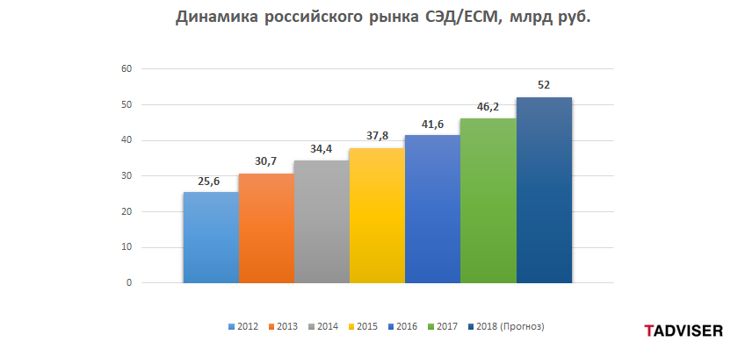

Рис. 1.1. Динамика российского рынка СЭД 2012 – 2017 гг.

Причем обратившись к порталу «iKS-Consulting» можно увидеть рост использования СЭД не только в бизнесе и государственном управлении, но и в сферах образования, здравоохранения, социальной сфере (рис. 1.2).

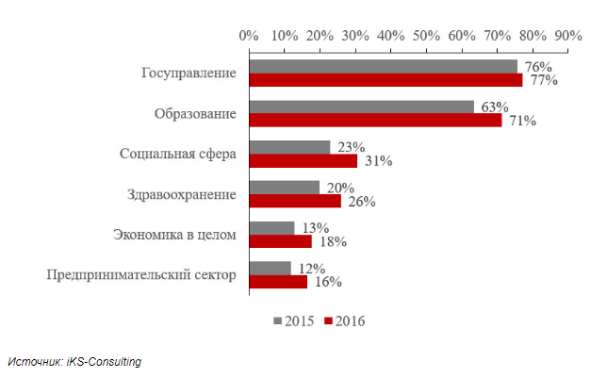

Рис. 1.2. Проникновение СЭД по основным секторам экономики России в 2015‑2016 гг., % общей численности предприятий и организаций

Из рисунков 1.1 и 1.2 можно сделать вывод о том, что уже в 2016 году был очевиден рост использования СЭД практически во всех сферах человеческой деятельности. И прогнозировалась тенденция сохранения роста в течение 2018 года.

Если снова обратиться к порталу TAdviser, то можно убедиться в том, что большинство участников отечественного [СЭД](http://www.tadviser.ru/index.php/%D0%A1%D0%AD%D0%94)/[ECM](http://www.tadviser.ru/index.php/%D0%A1%D0%AD%D0%94)-рынка, представленных в рейтинге, показали по итогам 2017 года рост выручки [6]. При этом, более чем у половины компаний отмечен рост выше рынка. Все данные указаны в таблице 1.1.

Таблица 1.1.

Выручка участников российского рынка СЭД/ECM-систем в 2016-2017 годах

|  |  |  |  |  |  |  |
| --- | --- | --- | --- | --- | --- | --- |
| № | Компания | Статус | Выручка от СЭД/ECM-проектов в 2017 году, млн руб. с НДС | Выручка от СЭД/ECM-проектов в 2016 году, млн руб. с НДС | Динамика 2017/2016 | Крупнейшие заказчики (проекты) в 2016-2017 годах |
| 1 | 1С  (все франчайзы) | вендор | 2786,2 | 2123,3 | 31,2 | Полюс, Газпром Автоматизация, Русагро, группа «Qiwi», СПбГУП «Пассажиравтотранс» и др. |
| 2 | Логика Бизнеса | вендор,  интегратор | 1993,8 | 1860 | 7,2 | Аплана. Центр разработки, БТЛаб, ООО «Ребус» |
| 3 | АйДи – технологии управления | интегратор | 899,1 | 338 | 166 | [МРСК Центра](http://www.tadviser.ru/index.php/%D0%9A%D0%BE%D0%BC%D0%BF%D0%B0%D0%BD%D0%B8%D1%8F:%D0%9C%D0%A0%D0%A1%D0%9A_%D0%A6%D0%B5%D0%BD%D1%82%D1%80%D0%B0),  [МОЭСК](http://www.tadviser.ru/index.php/%D0%9A%D0%BE%D0%BC%D0%BF%D0%B0%D0%BD%D0%B8%D1%8F:%D0%9C%D0%9E%D0%AD%D0%A1%D0%9A_%D0%9C%D0%BE%D1%81%D0%BA%D0%BE%D0%B2%D1%81%D0%BA%D0%B0%D1%8F_%D0%BE%D0%B1%D1%8A%D0%B5%D0%B4%D0%B8%D0%BD%D0%B5%D0%BD%D0%BD%D0%B0%D1%8F_%D1%8D%D0%BB%D0%B5%D0%BA%D1%82%D1%80%D0%BE%D1%81%D0%B5%D1%82%D0%B5%D0%B2%D0%B0%D1%8F_%D0%BA%D0%BE%D0%BC%D0%BF%D0%B0%D0%BD%D0%B8%D1%8F), [ФСК ЕЭС](http://www.tadviser.ru/index.php/%D0%9A%D0%BE%D0%BC%D0%BF%D0%B0%D0%BD%D0%B8%D1%8F:%D0%A4%D0%A1%D0%9A_%D0%95%D0%AD%D0%A1_-_%D0%A4%D0%B5%D0%B4%D0%B5%D1%80%D0%B0%D0%BB%D1%8C%D0%BD%D0%B0%D1%8F_%D1%81%D0%B5%D1%82%D0%B5%D0%B2%D0%B0%D1%8F_%D0%BA%D0%BE%D0%BC%D0%BF%D0%B0%D0%BD%D0%B8%D1%8F_%D0%95%D0%B4%D0%B8%D0%BD%D0%BE%D0%B9_%D1%8D%D0%BD%D0%B5%D1%80%D0%B3%D0%B5%D1%82%D0%B8%D1%87%D0%B5%D1%81%D0%BA%D0%BE%D0%B9_%D1%81%D0%B8%D1%81%D1%82%D0%B5%D0%BC%D1%8B),  [Тюменьэнерго](http://www.tadviser.ru/index.php/%D0%9A%D0%BE%D0%BC%D0%BF%D0%B0%D0%BD%D0%B8%D1%8F:%D0%A2%D1%8E%D0%BC%D0%B5%D0%BD%D1%8C%D1%8D%D0%BD%D0%B5%D1%80%D0%B3%D0%BE_%D0%AD%D0%BD%D0%B5%D1%80%D0%B3%D0%BE%D1%81%D0%B5%D1%80%D0%B2%D0%B8%D1%81%D0%BD%D0%B0%D1%8F_%D0%BA%D0%BE%D0%BC%D0%BF%D0%B0%D0%BD%D0%B8%D1%8F_(%D0%AD%D0%A1%D0%9A%D0%9E_%D0%A2%D1%8E%D0%BC%D0%B5%D0%BD%D1%8C%D1%8D%D0%BD%D0%B5%D1%80%D0%B3%D0%BE)) |
| 4 | ЭОС | вендор | 832,8 | 793,5 | 4,9 | МГПУ,  Газпром трансгаз Москва, Росгосстрах, Копейский машиностроительный завод,  АК Восток Нефтезавод Монтаж, Калужский двигатель |
| 5 | Ланит | вендор,  интегратор | 519 | 487 | 6,6 | Русгидро, МОЭК |

|  |  |  |  |  |  |  |
| --- | --- | --- | --- | --- | --- | --- |
| № | Компания | Статус | Выручка от СЭД/ECM-проектов в 2017 году, млн руб. с НДС | Выручка от СЭД/ECM-проектов в 2016 году, млн руб. с НДС | Динамика 2017/2016 | Крупнейшие заказчики (проекты) в 2016-2017 годах |
| 6 | Диджитал Дизайн | вендор, интегратор | 497,1 | 485,5 | 2,4 | Сбербанк России, Минпромторг России,  Минэкономразвития России, Росстандарт, Минздрав России, Росрыболовство,  Росморречфлот, Рослесхоз |
| 7 | Корус Консалтинг | вендор, интегратор | 337 | 254 | 32,7 | Мегафон, ФСС |
| 8 | Синтеллект | вендор | 163,7 | 92,5 | 77 | ВТБ/ВТБ24, Газпромбанк, Дикси, СМП Банк, Глобал Портс, Фонд развития промышленности, Новапорт, Ростех |
| 9 | ДоксВижн | вендор | 130,5 | 161,8 | -19,3 | Администрация Иркутска, Петон, Волма, Гознак, Сибирская Угольная Энергетическая Компания (СУЭК), Росморпорт, Стройгазконсалтинг, Ростелеком Урал |
| 10 | Первая Форма | вендор, интегратор | 130 | 80 | 62,5 | ВЦИОМ, Аналитический центр при Правительстве РФ, Электрик СНГ |

Опираясь на данные из таблицы 1.1., можно сделать вывод о всеобщем росте спроса на компании вендоры и интегратор СЭД в период 2016 – 2017 гг. А также определить, что наибольшую долю в разработке, продаже и внедрении подобных систем имеет компания «1С». Далее идут компании «Логика Бизнеса» и «АйДи – технологии управления», на долю которых приходится довольно большая часть данной ниши в сфере автоматизации управленческой деятельности.

Также отраслевая специфика внедрений СЭД/ECM, согласно базам TAdviser, СЭД/ECM-системы внедряются в госсекторе, финансовой сфере, строительстве и торговле. Среди более 5 тыс. СЭД/ECM-проектов, по данным наблюдений за период с 2005-го по 2018 год, 17,4% приходятся на госструктуры (рис. 3). За 2018 год база проектов пополнилась информацией о 72 внедрениях в этой сфере. На финансовую отрасль пришлось 49 проектов за год, на строительство – 68, на торговлю – 65 [7].

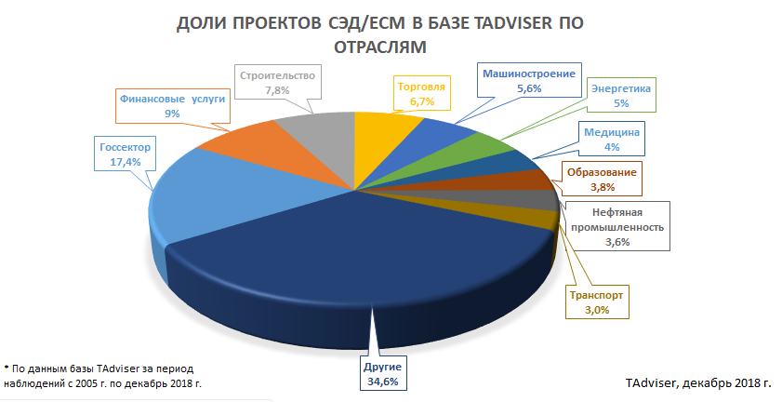

Рис. 1.3. Отраслевая специфика внедрений СЭД.

Из диаграммы на рисунке 1.3 можно сделать вывод о том, что появление СЭД систем в сфере образования занимает лишь 3,8% от общего количества внедрений. На сегодняшний день в Российской Федерации в учреждениях высшего образования автоматизируется основная (учебная), научная и управленческая деятельность. Разрабатываемая автоматизированная система занимает промежуточное место между СЭД и корпоративной информационной системой (КИС). И везде выбираются решения, которые будут заниматься необходимой автоматизацией, такие как:

* «1С:Университет ПРОФ»;
* «Комкон: ВУЗ Деканат 8»;
* «Галактика: Управление вузом»;
* «Комплексная информационная систем: Университет» и др.

Каждое из решений имеет свои преимущества и недостатки, поэтому необходимо рассмотреть несколько решений для более полной оценки возможностей систем.

Система «1С:Университет ПРОФ» – комплексное решение для автоматизации управления вузом, разработанное на технологической платформе "1С:Предприятие 8.3", включающее контуры: приемная кампания, учебный процесс, расписание, контингент, трудоустройство, оплата обучения, научно-исследовательская часть, аспирантура, диссертационные советы, довузовское и дополнительное образование, университетский кампус, личные кабинеты (поступающий, студент, преподаватель) [8].

Решение позволяет автоматизировать учет, хранение, обработку и анализ информации об основных процессах высшего учебного заведения: поступление в вуз, обучение, оплата за обучение, выпуск и трудоустройство выпускников, расчет и распределение нагрузки профессорско-преподавательского состава, деятельность учебно-методических отделов и деканатов, поддержка ГОС, ФГОС ВПО, ФГОС ВО и уровневой системы подготовки (бакалавр, специалист, магистр) на уровне учебных планов и документов государственного образца об окончании вуза, формирование отчетности, а также управление научной работой и инновациями, дополнительным и послевузовским образованием, аттестацией научных кадров, кампусом вуза [9].

Система «1С:Университет ПРОФ» включает в себя множество подсистем, каждая из которых отвечает за определенный блок управленческой деятельности высшего учебного заведения. Так как количество подсистем очень велико будут рассмотрены некоторые из них необходимые для обзора и анализа:

* Подсистема планирования учебного процесса – включает в себя возможности создания, хранения и обработки рабочих и учебных планов специальностей (ФГОС, ГОС), планирование учебной нагрузки в академических часах, закрепление дисциплин за кафедрами, создание хранение и обработка планов-графиков учебных процессов [10].
* Подсистема управления студенческим составом – включает в себя хранение и обработку сведений о контингенте студентов ВУЗа, контроль движения контингента студентов, ввод и обработка данных об успеваемости и посещаемости, назначение стипендий, формирование унифицированных выходных документов (справки, дипломы) [10].
* Подсистема формирования приказов – включает в себя формирование унифицированных распорядительных документов для абитуриентов, студентов, учебных планов и т.д., контроль корректности изменения состояний объектов, создание пользователем новых типов документов [10].
* Подсистема формирования отчетности – включает в себя проектирование и разработку форм регламентированной отчетности, формирование аналитических и статистических отчетов, а также списочных отчетов, вывод отчетных форм на печать [10].
* Подсистема проведения ИГА – включает в себя планирование проведения государственной аттестации и экзамена, подготовку перечня вопросов, выносимых на государственный экзамен и их загрузку, формирование списка вопросов в билете в соответствии с заданным алгоритмом, формирование перечня экзаменационных групп, формирование состава комиссии [10].

Помимо рассмотренных подсистем существует множество других, таких как Интеграция с ФИС ЕГЭ, подсистемы расчета часов и распределения учебных поручений, подсистема управления практиками и трудоустройством студентов, подсистема автоматизации бухгалтерской деятельности и множество дополнительных подсистем. Каждая часть общей системы автоматизирует определенный процесс деятельности учреждения.

В результате ознакомления с подсистемами «1С:Университет ПРОФ» можно сделать вывод, что система в целом имеет большой охват управленческой, образовательной и научной деятельности высшего учебного заведения. Но, несмотря на тот факт, что подсистема формирования приказов включает в себя автоматизацию подготовки приказов об утверждении тем и руководителей выпускных квалификационных работ, а подсистема планирования включает в себя работу с планами-графиками обучающихся и создание соответствующей отчетности, данная система не подразумевает единую подсистему автоматизации работы кафедры высшего учебного заведения с обучающимися-выпускниками.

Далее необходимо рассмотреть систему «Комкон: ВУЗ Деканат 8». Программный продукт «Комкон:ВУЗ. Деканат 8» - комплексное решение для автоматизации управления ВУЗом в сфере образовательной деятельности, функционирующее на едином информационном пространстве .«Комкон: ВУЗ Деканат 8» охватывает все уровни деятельности основных подразделений ВУЗа и имеет возможность интеграции с типовыми решениями фирмы «1С» для бухгалтерского учета, расчета заработной платы и кадрового учета. Конфигурация «КОМКОН: ВУЗ Деканат 8» не является самостоятельным программным продуктом, для ее работы необходимо наличие установленной платформы "1С:Предприятие 8.2" версии 8.2.17.xxx (и более поздних). Она является оригинальной, полностью открытой, не содержит защищенных участков кода и не использует аппаратную защиту [11].

Данная конфигурация включает в себя множество подсистем, позволяющих автоматизированное выполнение множества функций в учреждении высшего образования:

* Подсистема «Приемная комиссия» – включает в себя 5 шагов (Подготовка, Прием документов, Проведение вступительных испытаний, Подготовка списков кандидатов к зачислению, Зачисление), на каждом из которых реализованы соответствующие функции определения количества мест обучения, учета анкет всех абитуриентов и результатов их вступительных испытаний, а также выпуск приказов на зачисление [12].
* Кадровый учет – включает в себя функции своевременного обеспечения руководства ВУЗа достоверной информацией о списочном составе контингента обучающихся, которая может быть представлена в различных аналитических разрезах (направление подготовки, форма и основа обучения, курс, дата поступления, статус обучающегося и др.). К основным возможностям данной подсистемы относятся: ведение кадровых приказов по контингенту обучающихся, формирование списков обучающихся по специальным требованиям, учет поощрений и взысканий, выдача различных справок обучающимся [13].
* Подсистема «Учебно-методический отдел (УМО)» – включает в себя планирование учебного процесса (рис. 1.4).

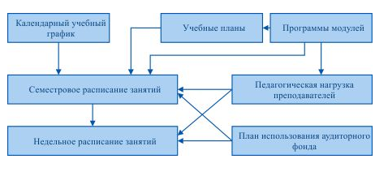

Рис. 1.4. Схема планирования учебного процесса

Схема на рисунке 1.4 отражает взаимосвязи объектов учебного процесса между собой, чтобы показать влияние автоматизации планирования учебного процесса на общее количество компонентов.

Подсистема «УМО» также автоматизирует процессы контроля исполнения учебного плана (рис. 1.5).

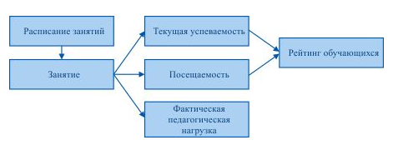

Рис. 1.5. Схема контроля исполнения учебного плана

Схема на рисунке 5 отражает взаимосвязи объектов контроля учебного плана между собой, чтобы показать влияние автоматизации контроля исполнения учебного плана на общее количество компонентов.

Третьим автоматизируемым блоком «УМО» является учет результатов зачетных и экзаменационных сессий, итоговых аттестаций (рис. 1.6).

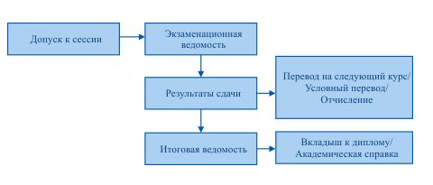

Рис. 1.6. Схема учета результатов зачетных и экзаменационных сессий, итоговых аттестаций

Схема на рисунке 1.6 отражает взаимосвязи объектов учета результатов зачетных и экзаменационных сессий, итоговых аттестаций между собой, чтобы показать влияние автоматизации учета результатов сессий и аттестаций на общее количество компонентов [14].

* Расчетный отдел по работе со студентами – основным предназначением подсистемы «Платные образовательные услуги» является автоматизация процессов, связанных с производством начислений по договорам на обучение с полным возмещением затрат, учетом поступления оплаты, планирования поступления денежных средств, мониторингом взаиморасчетов с обучающимися на контрактной основе [15].
* Расчетный отдел бухгалтерии – подсистема «Стипендия» предназначена для автоматизации расчета и выплаты стипендий. Функционал подсистемы позволяет рассчитывать стипендию по нескольким источникам финансирования, проводить анализ начислений, удержаний выплат [16].

Все подсистемы создают единую структуру, которая, объединяя все вышеописанные подсистемы, охватывает все уровни деятельности основных подразделений высшего учебного заведения (рис. 1.7).

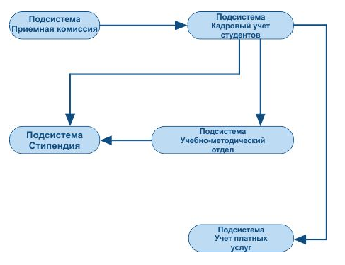

Рис. 1.7. Структура «Комкон: ВУЗ Деканат 8»

По окончании ознакомления с «Комкон: ВУЗ Деканат 8» можно сделать соответствующие выводы. Как и в «1С:Университет ПРОФ» данная система имеет значительный охват процессов, автоматизация которых заметно ускоряет работу внутри учреждения. Подсистема «УМО» позволяет автоматизировать процессы подготовки и формирования приказов и управлять учебной деятельностью (расписанием, успеваемостью и т.д.), но также не подразумевает единую подсистему автоматизации работы кафедры высшего учебного заведения с обучающимися-выпускниками.

Следующая система, которую необходимо рассмотреть – это «Галактика: Управление вузом». Решение «Галактика Управление Вузом» создано на базе системы Галактика ERP. Это современное комплексное ИТ-решение для осуществления информационной поддержки эффективного управления учебным процессом и всей финансово-хозяйственной деятельностью вуза.

Решение «Галактика Управление Вузом» учитывает требования законодательства Российской Федерации к отраслевой информационной системе в сфере образования и соответствует концепции создания интегрированной автоматизированной информационной системы Министерства образования РФ. Решение сертифицировано ФГУ ГНИИ ИТТ «Информика» в рамках системы добровольной сертификации «ИнформикаСерт» [17].

Данное решение имеет широкий функционал, включающий в себя множество подсистем. Для анализа взаимодействия процессов подготовки приказов и учета, контроля выполнения планов-графиков выпускных квалификационных работ обучающихся работ необходимо рассмотреть некоторые из них:

* Модуль «Учебный процесс» – предназначен для планирования и автоматизации учебного процесса. В текущем модуле формируются соответствующие стандартам второго (ГОС ВПО) и третьего поколения (ФГОС ВПО) планы подготовки, специалистов, бакалавров, магистров по различным формам обучения. Возможно формирование графиков учебного процесса по семестровой или по модульной схеме. Также возможно выполнять расчет нагрузки кафедр и распределять ее по профессорско-преподавательскому составу (ППС). Настраиваемые формулы позволяют учитывать особенности расчета норм времени для разных видов работ в разрезе форм обучения, дисциплин, типа контингента (поток, группа, подгруппа). Может выполняться корректировка нагрузки в соответствии с внесенными изменениями в учебные планы. Помимо этого, может планироваться штат сотрудников кафедр в разрезе источников финансирования и формироваться расписание занятий с учетом графика учебного процесса, нагрузки ППС, наличия, вместимости и оснащенности учебных помещений [18];
* Модуль «Управление контингентом студентов» – предназначен для ведения академических групп студентов, для каждой из которых создается отдельная карточка со сведениями о группе (факультет, направление подготовки, год поступления и т.д.). Ведение картотеки студентов, заключается в формировании на каждого студента собственной карточки содержащей информацию о студенте (личные данные, отношение к воинской службе, сведения о предыдущем образовании, учебе, предоставленных академических отпусках, перечень приказов по студенту на протяжении его обучения и т.д.). В свою очередь, архив студентов представляет собой карточки отчисленных, выпущенных студентов, со всеми накопленными данными за период обучения перемещается в архив. Перевод студентов осуществляется на основании Приказов о переводе внутри вуза, например, с одного учебного плана на другой или из другого вуза. Приказы по контингенту регламентируют изменение состояния студента в процессе обучения, сведений по студенту, назначение стипендий, выплат и др. оформляется Приказом с соответствующим распорядительным действием. Утвержденный Приказ автоматически вносит изменения в карточку студента, данные по назначению стипендий и выплат передаются в модуль "Расчет заплаты и стипендий" [19];
* Модуль «Учет успеваемости студентов» – предназначен для ведения перечня контрольных мероприятий, которые формируются на основании учебных планов и отражаются в карточке группы, а также формирования и ведения ведомостей по дисциплинам и формам промежуточного и итогового контроля согласно учебному плану. Ведомости можно формировать в автоматическом режиме или вручную в списке Ведомостей. В Системе есть возможность формировать ведомости на досрочную сдачу, экзаменационные листы. Окончательная оценка по результатам контрольного мероприятия формируется по данным основной, досрочной сдачи и экзаменационных листов. Все сведения по успеваемости студента отражаются в его учебной карточке, фиксируется дополнительный признак: «досрочная сдача», «пересдача». Также система подразумевает ведение журналов учета посещаемости. Данная информация используется при формировании отчетов по анализу посещаемости и анализа академической задолженности. Сведения об академической задолженности отражаются в карточке студента [20].

Кроме рассмотренных модулей «Галактика Управление Вузом» включает в себя множество других: Подсистемы «Приемная компания», «Договоры обучения», «ШР и кадровый учет», «Автоматизация ФХД вуза», «Информационная безопасность системы». Вместе они образуют единую структуру системы.

После рассмотрения некоторых подсистем «Галактика Управление Вузом» можно заключить, что данная система имеет довольно широкий охват процессов, автоматизация которых заметно ускоряет работу внутри учреждения. Модули «Учебный процесс» и «Учет успеваемости студентов» предоставляет возможность автоматизировать процессы подготовки и формирования документов и контроль выполнения работ обучающимися, но также не подразумевает единую подсистему автоматизации работы кафедры высшего учебного заведения с обучающимися-выпускниками и их работами.

В заключении, необходимо рассмотреть еще одну систему, которая позволит четко определить общие возможности СЭД. Комплексная информационная система «Университет» предназначена для автоматизации наиболее значимых рабочих процессов высшего учебного заведения. Система позволяет осуществлять мониторинг качества организации учебного процесса, качества подготовки специалистов, ведения научной деятельности, эффективности системы управления [21].

Комплексная информационная система «Университет» функционально состоит из следующих модулей (рис. 1.8):

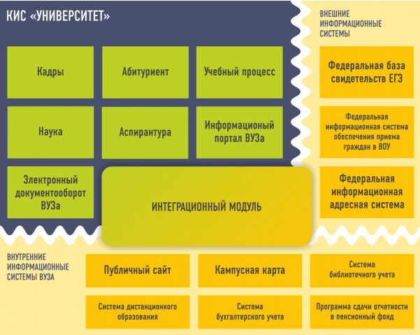

Рис. 1.8. Модули системы

Как видно из схемы, комплексная информационная система «Университет» включает в себя 7 модулей, которые при помощи интеграционного модуля имеют возможность взаимодействия с внешними информационными системами и внутренними информационными системами высшего учебного заведения.

Каждый из модулей позволяет обеспечивать необходимую степень автоматизации для оперативного решения, определенного набора задач.

Модуль «Наука» занимается обработкой сведений о научно-исследовательской работе и повышение ее эффективности путем грамотной обработки данных и обеспечения механизмов стимулирования.

Модуль «Информационный портал ВУЗа» обеспечивает качественную организацию учебного процесса путем своевременной коммуникации между администрацией, обучающимися и преподавателями. Информационный портал решает задачи хранения различной информации на веб-портале, обеспечения удаленного взаимодействия с коллегами и студентами, прямого доступа к данным и авторизацией доступа к информационным ресурсам высшего учебного заведения.

Модуль «Документооборот» обладает функционалом для управления учреждением высшего образования путем организации внутреннего документооборота. Модуль интегрирован с другими модулями КИС «Университет». Модуль «Документооборот» учитывает ГК «ИВС».. Использование данной подсистемы позволяет решать следующие задачи: автоматизация контроля исполнения документов, автоматизация рутинных процессов документооборота, создание единого безопасного хранилища документов. Так как модуль «Документооборот» разработан на платформе Microsoft SharePoint, что позволяет получить такие преимущества, как: сокращение времени согласования документов, повышение исполнительской дисциплины, хорошо знакомая, интуитивно понятная пользователям среда MS Office, широкие возможности для совместной работы и обмена данными, быстрый поиск по всей корпоративной информации, масштабируемость в соответствии с будущими потребностями.

Модуль «Кадры» предназначен для решения проблем с персоналом в рамках отдела кадров и бухгалтерского учета. Данный модуль предназначен для решения подобных ситуаций и автоматизации кадрового делопроизводства, позволяет хранить все дела сотрудников в электронном виде. Функционал подсистемы предполагает решение задач формирования штатного расписания, хранение сведений о кадровом составе, выдача справочной информации, ведение карточек сотрудников, автоматизация текущего делопроизводства, автоматизация процессов увольнения, выдачи отпусков, учета больничных листов, взаимодействие с бухгалтерией.

Модуль «Абитуриент» представляет собой инструмент, позволяющий сделать процесс набора студентов простой процедурой. Основная задача модуля заключается в обеспечении формирования контингента первого курса, из числа абитуриентов, наиболее подготовленных в общеобразовательном плане и проявивших себя в области будущей профессии, при минимизации затрат на проведение приема.

Модуль «Аспирантура» обладает необходимым функционалом по обеспечению работы с аспирантами и докторантами, автоматизирует создание и отправку отчетности согласно регламентирующим документам.

Модуль «Учебный процесс» позволяет автоматизировать учебный процесс и является одной из основных задач высшего учебного заведения. Данный модуль включает в себя подмодули:

* Электронный деканат – включает в себя формирование личного дела и личной карточки студента, контроль движения студентов (зачисление, перевод, отчисление, восстановление) и формирование приказов, формирование отчетов, получение справочной информации по кафедрам и контингенту, учет успеваемости, отражение сведений об академической задолженности в карточке студента.
* Планирование учебного процесса – включает в себя формирование рабочих учебных планов в соответствии с ФГОС 3, ФГОС 3+ и работа с ними, формирование календарных учебных графиков, планирование и корректировка распределение учебной нагрузки, вывод на печать базовых и рабочих учебных планов.
* Дипломы – включает в себя формирование и вывод на печать дипломов и приложений к дипломам на бланках государственного образца, учет выданных документов об окончании учебного заведения.
* Расписание занятий – включает в себя учет и ведение пожеланий преподавателей по составлению расписания, формирование расписания учебных занятий и экзаменационной сессии, а также печатных форм для факультетов, кафедр и преподавателей.

Модуль «Электронный архив документов» – система структурированного хранения документов в электронном виде, обеспечивающая централизованное и надежное хранение документов, используя автоматизацию.

Модуль «Система контроля исполнения поручений» заключается в создании поручения и назначении ответственного за их исполнение, возможность создавать вложенные поручения и контролировать выполнение.

Также система обладает дополнительными модулями, модулем «Личный кабинет студента» и интеграционным модулем, обеспечивающим взаимодействие подсистем между собой, внешней информационной средой и внутренней информационной средой.

Комплексная информационная система «Университет» позволяет автоматизировать множество процессов, что заметно ускоряет работу сотрудников высшего учебного заведения, а также обеспечивает своевременное получение информации всему отделами. Модуль «Учебный процесс» предоставляет возможность автоматизировать процессы подготовки и формирования приказов и отчетов и осуществлять контроль выполнения работ обучающимися, но не имеет единой подсистему автоматизации работы кафедры высшего учебного заведения с обучающимися-выпускниками.

Таким образом, на основе рассмотренных систем, были определены их возможности и описан частичный функционал необходимый для выявления недостатков. Одним из минусов можно назвать отсутствие возможности формировать и подготавливать приказы, а также контролировать выполнение планов-графиков обучающимися. В системах присутствует похожий функционал, но он разрознен и не используется в разрезе сопровождения обучающегося на протяжении выпускного курса.

## **1.3. ОБОСНОВАНИЕ ВЫБОРА МЕТОДОВ И СРЕДСТВ ПРОЕКТИРОВАНИЯ И РАЗРАБОТКИ АВТОМАТИЗИРОВАННОЙ СИСТЕМЫ**

Для проектирования автоматизированной системы необходимо использовать процессный подход, который позволяет рассмотреть любую деятельность как систему взаимосвязанных процессов, преобразующих входные данные в выходные на основе управления требованиями к процессам и обеспечения процессов необходимыми механизмами (рис. 1.9) [22].

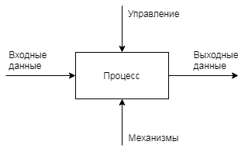

Рис. 1.9. Обобщенная модель процесса

Когда определены входные, выходные данные, способы управления требованиями и механизмы осуществления процесса, строится контекстная диаграмма, как на рисунке 1.9. Основная цель контекстной диаграммы – определить главный задачу, которая решается выполнением процесса.

Контекстная диаграмма не даёт полного видения процесса, а лишь общий взгляд. Для того, чтобы просмотреть последовательность выполнения процесса: декомпозировать диаграмму, т.е. дать чуть более детальное описание процесса, построить диаграмму дерева узлов. Для того, чтобы рассмотреть последовательность выполнения процесса необходимо сделать декомпозицию диаграммы, то есть дать более подробное описание рассматриваемой задачи (рис. 1.10).

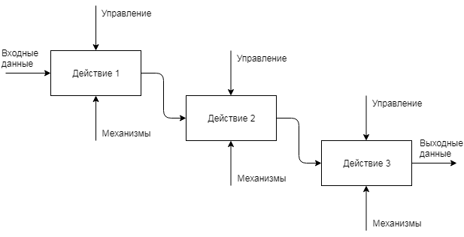

Рис. 1.10. Процесс декомпозиции контекстной диаграммы

Важной деталью является то, что процессный подход – это один из принципов менеджмента качества в соответствии с национальным стандартом ГОСТ Р ИСО 9000-2015 «Системы менеджмента качества. Основные положения и словарь».

Для осуществления формализации процессов, которая позволит рассматривать их как набор действий по преобразованию входных данных в выходные данные на основе управления требованиями и обеспечения необходимыми ресурсами или механизмами, была выбрана методология функционального моделирования IDEF0 [24]. Даже обладая рядом требований, данная методология дает возможность полноценно описывать процессы на всех уровнях декомпозиции.

Для отображения информационных потоков диаграмма IDEF0 должна быть дополнена диаграммами потоков данных (data flow diagram, DFD) [24]. Методология проектирования DFD позволяет описывать источники, хранилища и адресаты данных, участвующие в информационном обмене.

Для создания диаграмм IDEF0 и DFD был использован инструмент для визуализации бизнес-процессов. Это кроссплатформенная система, позволяющая создавать диаграммы по методологиям DFD и IDEF0, используя встроенный графический редактор. Business Studio и AllFusion Process Modeler также существуют для решения задач описания бизнес-процессов, но Ramus Educational имеет некоторые преимущества:

* Удобство графического редактора, включающее оперативную навигацию, отмену действия, грамотное поведение стрелок.
* Возможность использования атрибутов разных типов.
* Гибкий графический интерфейс пользователя.
* Кроссплатформенность, то есть возможность установки системы и работы с ней на устройства с различными видами операционных систем (MS Windows, Linux, Mac OS и т.д.).
* Бесплатное распространение лицензии.

В таблице 2 представлено сравнение вышеописанных программных продуктов (Ramus Educational, AllFusion Process Modeler и Business Studio) для формализованного описания бизнес-процессов (табл. 1.2).

Таблица 1.2.

**Сравнительный анализ систем проектирования бизнес-процессов**

|  |  |  |  |  |
| --- | --- | --- | --- | --- |
| **№ п/п** | **Параметр сравнения** | **Программное обеспечение** | | |
| **Ramus** [**Educational**](http://www.ramussoftware.com/index.php?option=com_content&view=article&id=10&Itemid=16) | **AllFusion Process Modeler** | **Business Studio** |
| 1 | Тип лицензии | Свободное ПО | Платное ПО | Платное ПО |
| 2 | Кроссплатформенность | Есть | Только семейство OS Windows | Есть |
| 3 | Локализация | Полная | Не полная | Полная |
| 4 | Удобство интерфейса | Удобен | Есть недостатки | Удобен |
| 5 | Функциональность | Полный набор функций | Полный набор функций | Полный набор функции |

Таким образом, можно сделать вывод о том, что все функции необходимые для разработки моделей процессов присутствуют в Ramus Educational и Business Studio, но первый находится в свободном доступе и, поэтому для описания процессов нужно использовать именно его.

В качестве инструмента для разработки автоматизированной системы необходимо выбрать платформу «1С:Предприятие 8.3». Так как многие из рассмотренных в предыдущей главе систем работают в рамках данного инструмента, следовательно это позволит проще интегрировать автоматизированную систему с другими продуктами и даст преимущества при разработке. Программирование в среде «1С:Предприятие 8.3» обладает следующими преимуществами:

* Приложение разрабатывается, как структура метаданных.
* Создание программы, обеспечивающей нужный результат при выполнении той или иной задачи.
* Процесс разработки достаточно быстр и прост.
* Изменения можно вносить на стадии эксплуатации.
* Широкие возможности при разработке дизайна.

Таким образом, создание необходимой конфигурации в рамках среды программной среды «1С:Предприятие 8» наиболее выгодно в рамках темы работы и ее направленности.

## **1.4. ЦЕЛЬ И ЗАДАЧИ РАБОТЫ**

Целью выпускной квалификационной работы является обеспечение качества и своевременности подготовки выпускных квалификационных работ обучающихся. Для достижения цели необходимо выполнить следующие задачи:

* Проанализировать процесс подготовки приказов об утверждении тем и руководителей выпускных квалификационных работ (ВКР), учета и контроля выполнения планов-графиков подготовки ВКР.
* Обосновать необходимость разработки автоматизированной системы.
* Разработать функциональную модель процесса подготовки приказов об утверждении тем и руководителей ВКР, учета и контроля выполнения планов-графиков подготовки ВКР.
* Разработать автоматизированную систему подготовки приказов об утверждении тем и руководителей ВКР, учета и контроля выполнения планов-графиков подготовки ВКР.

При разработке автоматизированной системы в первую очередь необходимо определить функциональные и нефункциональные требования, затем разработать функциональную модель процессов подготовки приказов и контроля выполнения планов-графиков, создание которой подразумевает использование продукта Ramus Educational. Модель должна быть представлена в методологиях проектирования IDEF0 и DFD. На следующем этапе требуется разработать автоматизированную систему, которая позволит упростить подготовку приказов об утверждении тем и руководителей ВКР, а также сделать более наглядным и качественным контроль выполнения планов-графиков ВКР, чтобы иметь возможность предотвратить затягивание или невыполнение обучающимся работы на ранних стадиях. Таким образом, для решение последней задачи потребуется использование «1С:Предприятие 8.3».

## **1.5. ВЫВОДЫ ПО ГЛАВЕ 1**

В результате анализа предметной области можно заключить следующее:

* Рассмотрены нормативные особенности применения СЭД в деятельности учреждений высшего образования.
* Рассмотрены существующие СЭД, применяющиеся в высших учебных заведениях Российской Федерации.
* Выявлено отсутствие у рассмотренных систем возможности автоматизированного сопровождения документации об обучающемся-выпускнике.
* Выполнено обоснование выбранных методов и средств проектирования и разработки автоматизированной системы подготовки приказов об утверждении тем и руководителей ВКР, учета и контроля выполнения планов-графиков подготовки ВКР.
* Определена цель и задачи работы.

# **ГЛАВА 2. РАЗРАБОТКА ФУНКЦИОНАЛЬНОЙ МОДЕЛИ ПРОЦЕССА ПОДГОТОВКИ ПРИКАЗОВ ОБ УТВЕРЖДЕНИИ ТЕМ И РУКОВОДИТЕЛЕЙ ВКР, УЧЕТА И КОНТРОЛЯ ВЫПОЛНЕНИЯ ПЛАНОВ-ГРАФИКОВ ПОДГОТОВКИ ВКР**

## **2.1. ОПРЕДЕЛЕНИЕ ФУНКЦИОНАЛЬНЫХ И НЕФУНКЦИОНАЛЬНЫХ ТРЕБОВАНИЙ К АВТОМАТИЗИРОВАННОЙ СИСТЕМЕ**

Функции, выполняемые программным обеспечением (ПО), определяются функциональными требованиями. Данные требования формируются на основе требований пользователей, направленных на решение конкретных задач. Все функциональные требования должны быть задокументированы в спецификации требований к ПО. Именно в спецификации находится описание работы системы насколько это необходимо в рамках полноты.

Нефункциональные требования включают в себя описание бизнес-правил, регламентирующих особенности процессов, внешние интерфейсы, атрибуты качества и ограничения. В нефункциональных требованиях закладываются ответы на вопросы: «Как должна функционировать система?» и «Какими характеристиками и свойствами должна обладать система?».

Требования к автоматизированной системе:

1. наличие справочников, выступающих в роли хранилищ данных;
2. возможность неоднократного обращения к данным;
3. оперативное получение необходимой информации при заполнении документа;
4. поиск информации ее получение по запросу;
5. соответствие информации при заполнении полей.

В рамках автоматизированной системы должны быть созданы следующие роли: администратор, сотрудник кафедры.

В обязанности администратора входит поддержка целостности данных в справочниках и документах, а также решением проблем, возникающих при работе сотрудника кафедры.

Сотрудник кафедры должен уметь работать с персональным компьютером (ПК) под управлением операционных систем Microsoft Windows, а также уметь работать в среде «1С:Предприятие 8.3».

Минимальные системные требования для ПК сотрудников кафедры и администратора должны соответствовать минимальным системным требованиям к программному продукту «1С:Предприятие 8.3».

Если рассматривать требования доступа, то сотрудник кафедры имеет доступ к созданию новых копий документов и печатных форм, формированию отчетов. Администратор же осуществляет поддержку продукта, изменение данных и устранение неполадок.

К нефункциональным требованиям можно отнести создание удобной, логичной и последовательной формы заполнения документа в рамках «1С:Предприятие 8.3», формирование отчетов соответствующих требованиям и стандартам установленным в рамках высшего учебного заведения.

## **2.2.** **ФУНКЦИОНАЛЬНОЕ МОДЕЛИРОВАНИЕ ПРОЦЕССОВ ПОДГОТОВКИ ПРИКАЗОВ ОБ УТВЕРЖДЕНИИ ТЕМ И РУКОВОДИТЕЛЕЙ ВКР, УЧЕТА И КОНТРОЛЯ ВЫПОНЕНИЯ ПЛАНОВ-ГРАФИКОВ ПОДГОТОВКИ ВКР, ИСПОЛЬЗУЯ МЕТОДОЛОГИЮ IDEF0**

Разработка функциональной модели процесса подготовки приказов о темах и руководителях ВКР, учета и контроля выполнения планов-графиков подготовки ВКР начинается с разработки контекстной диаграммы в среде Ramus Educational, на которой отображены все входные, выходные данные, механизмы реализации процесса и стрелки управления, накладывающие определенные ограничения выполнения процесса (рис. 2.1).

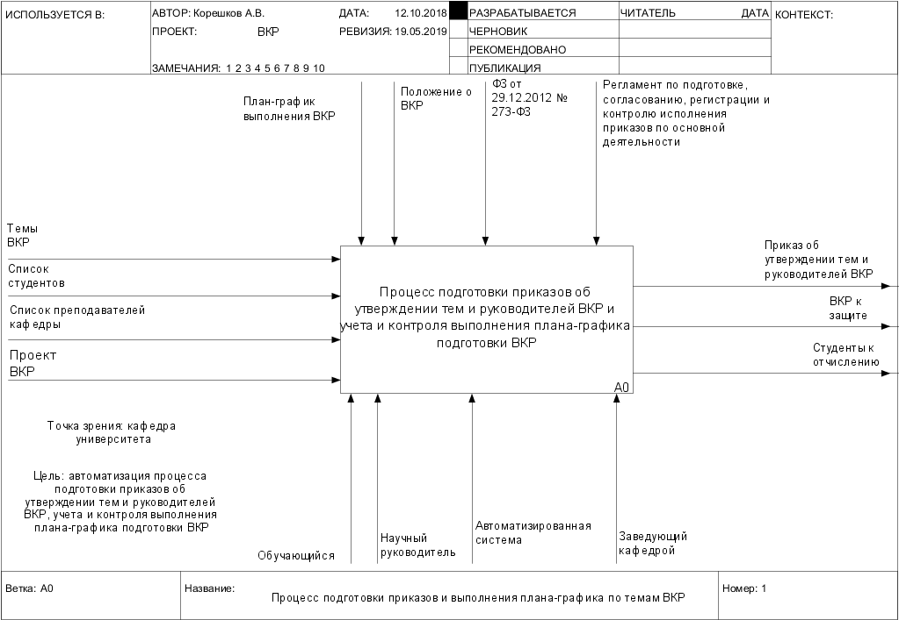

Рис. 2.1. Контекстная диаграмма процесса

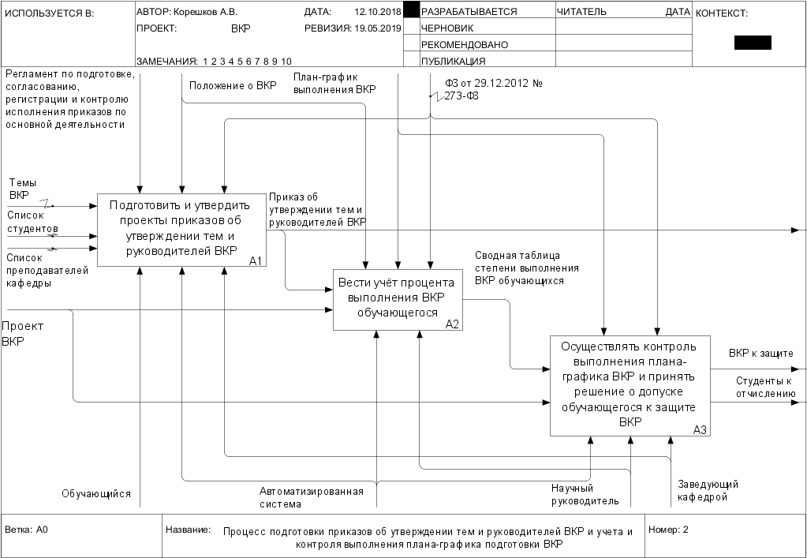

Рис. 2.2. Первая декомпозиция IDEF0

На рисунке 2.2 представлена первая декомпозиция контекстной диаграммы (блока А1) по методологии IDEF0, так как для детального описания процесса не хватает контекстной диаграммы. Каждый из этих процессов имеет смысл декомпозировать, чтобы показать процесс более подробно и отметить какие элементы можно автоматизировать.

Результатом декомпозиции блока А11 является описание подпроцесса подготовки и утверждения приказов об утверждении тем и руководителей (рис. 2.3).

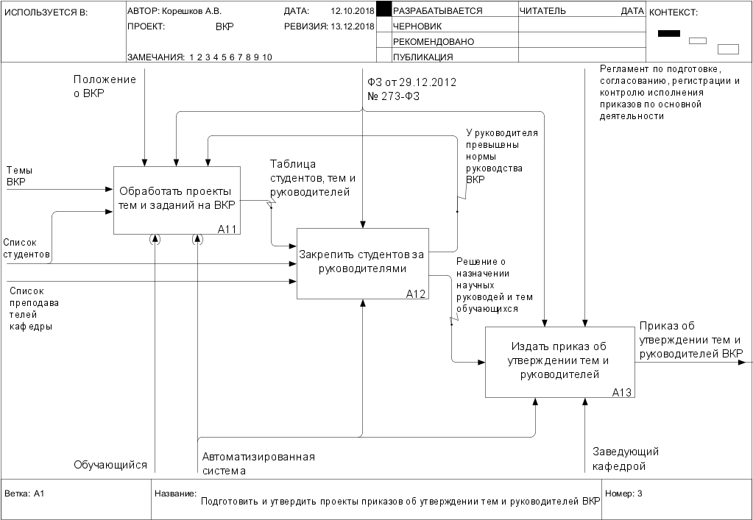

Рис. 2.3. Декомпозиция блока А11.

При подробном рассмотрении блока «Подготовить и утвердить проекты приказов об утверждении тем и руководителей» можно определить три блока декомпозиции, выполнение каждого из которых можно ускорить путем использования автоматизированной системы.

Детальное описание следующего подпроцесса, отраженного блока А12 на рисунке 2.2 представлено на рисунке 2.4 (рис. 2.4).

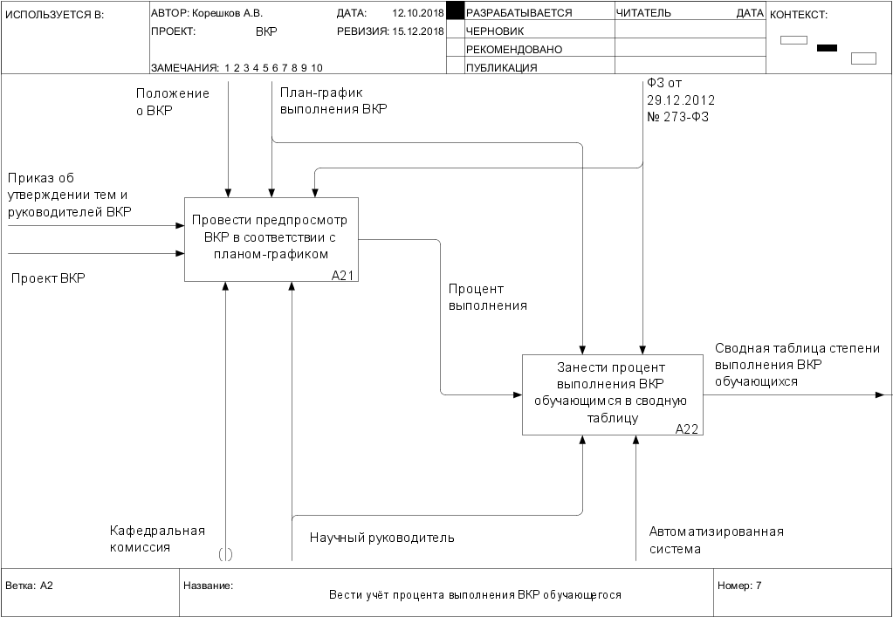

Рис. 2.4. Декомпозиция блока А12

Входными данными для данного описания является выход блока А11, в данном представлении автоматизированная система участвует лишь в части подпроцесса, связанной с занесением процента выполнения ВКР обучающимися в сводную таблицу.

По итогу проведения каждого предпросмотра формируется свободная таблица степени выполнения ВКР обучающегося, на основе которой происходит контроль успеваемости выполнения работы и назначается корректирующее действие руководителю и обучающемуся, в случае если это необходимо. И после нескольких предпросмотров, при просмотре данных автоматизированной системы, принимается итоговое решение о допуске обучающегося к защите ВКР (рис. 2.5).

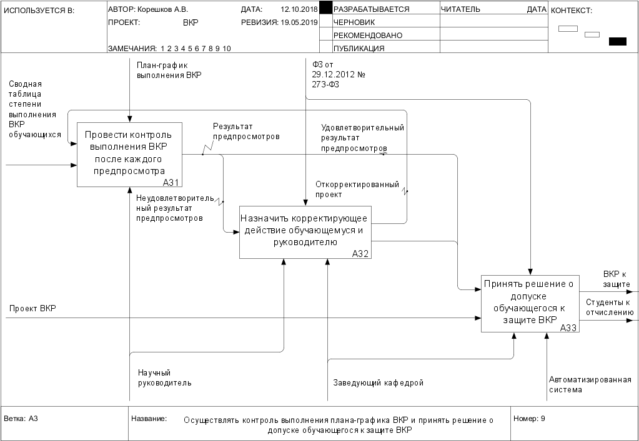

Рис. 2.5. Декомпозиция блока А13

Таким образом, по итогу детализации процесса и рассмотрения его частей можно сделать вывод о том, что некоторые подпроцессы функционируют вместе с автоматизированной системой, то есть они автоматизированы.

## **2.3. ФУНКЦИОНАЛЬНОЕ МОДЕЛИРОВАНИЕ ПРОЦЕССОВ ПОДГОТОВКИ ПРИКАЗОВ ОБ УТВЕРЖДЕНИИ ТЕМ И РУКОВОДИТЕЛЕЙ ВКР, УЧЕТА И КОНТРОЛЯ ВЫПОЛНЕНИЯ ПЛАНОВ-ГРАФИКОВ ПОДГОТОВКИ ВКР, ИСПОЛЬЗУЯ МЕТОДОЛОГИЮ DFD**

Блоки, которые необходимо автоматизировать в соответствии с диаграммой IDEF0, также нужно рассмотреть в рамках диаграммы потоков данных (DFD). Первыми являются блоки А11 – А13 «Обработать проекты заданий и тем ВКР», «Закрепить студентов за руководителями» и «Издать приказ об утверждении тем и руководителей ВКР» (рис. 2.6-2.8).

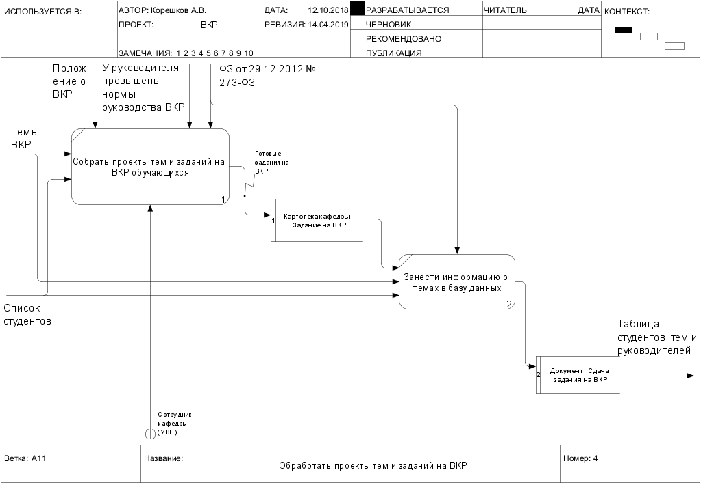

Рис. 2.6. DFD-диаграмма блока А11

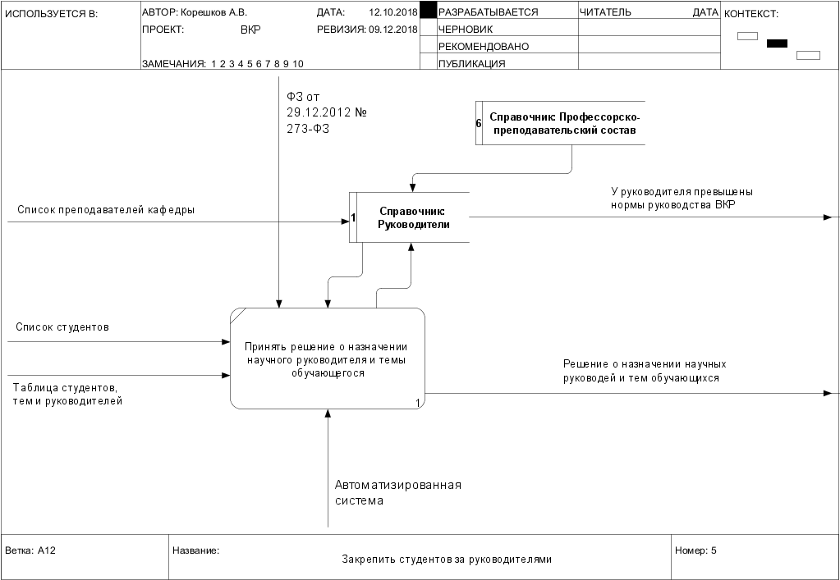

Рис. 2.7. DFD-диаграмма блока А12

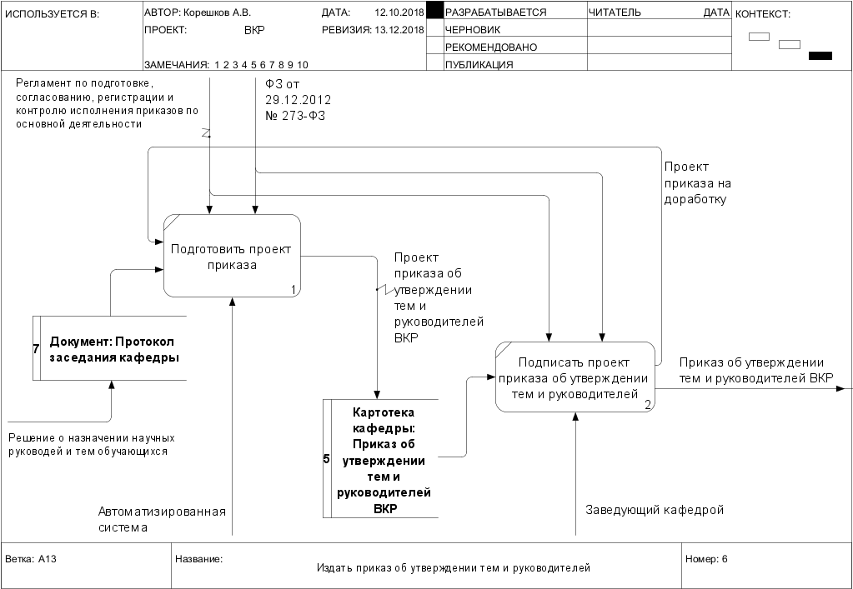

Рис. 2.8. DFD-диаграмма А13

При рассмотрении диаграмм, изображенных на рисунках 2.6-2.8 можно увидеть движение данных в течение подпроцесса подготовки и утверждения проектов приказов об утверждении тем и руководителей ВКР (блок А1). Также на данных диаграммах определены промежуточные и конечные хранилища данных об обучающихся, с которыми происходит взаимодействие подпроцессов.

На следующем этапе автоматизированная система взаимодействует с подпроцессом «Вести учет процента выполнения ВКР обучающегося» (блок А2), внутри которого выполняются действия по осуществлению предпросмотра и занесения процента выполнения ВКР в сводную таблицу. Так как проведение предпросмотра не автоматизируется, следовательно диаграмма потоков данных формируется лишь для процесса занесения результатов (блок А22) (рис. 2.9).

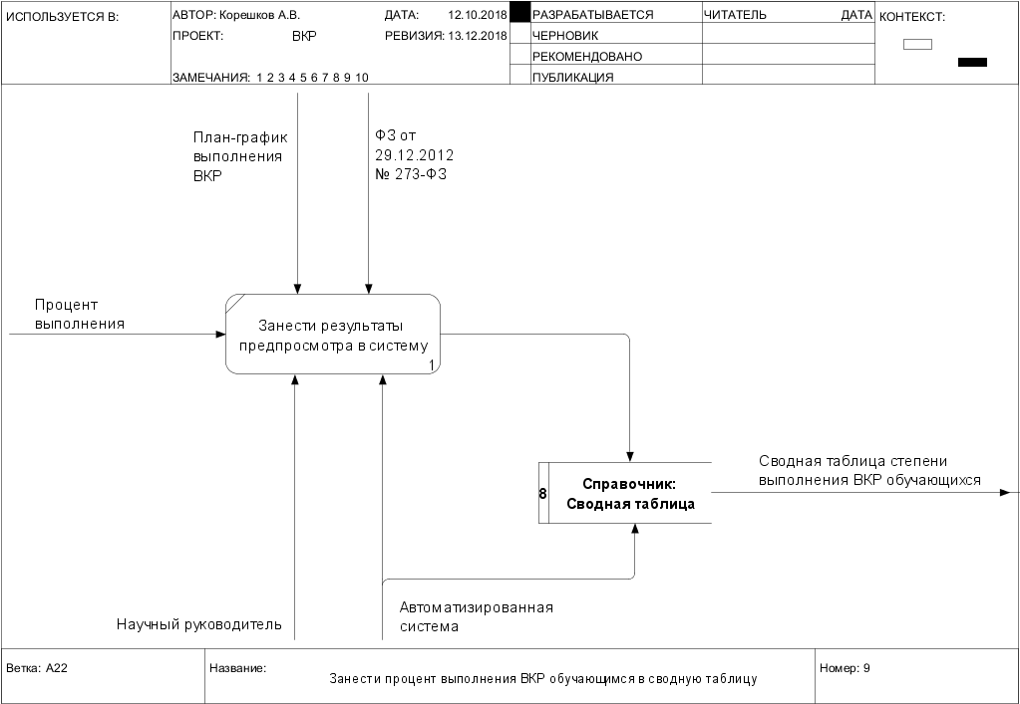

Рис. 2.9. DFD-диаграмма блока А22

Диаграмма потоков данных блока А22, так же как и предыдущие, показывает движение данных в течение подпроцесса занесения процента выполнения ВКР обучающегося в сводную таблицу.

Следующими блоками, для которых требуется построение диаграммы потоков данных являются блоки А31 – А33, являющиеся декомпозицией процесса блока А3 «Осуществлять контроль выполнения плана-графика ВКР и принять решение о допуске обучающегося к защите ВКР» (рис. 2.10-2.12). В данных блоках показываются необходимые действия и информационные потоки, позволяющие четко определить степень выполнения выпускной работы обучающимся, при необходимости отправить работу на доработку, и в итоге принять решение о допуске обучающегося к защите.

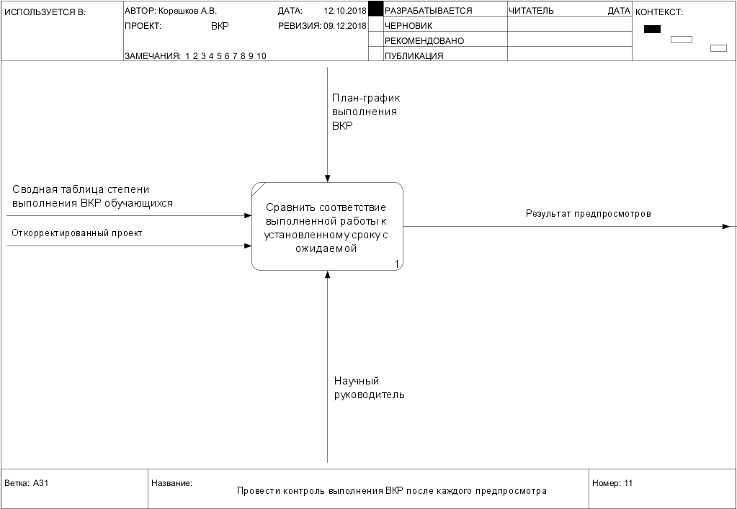

Рис. 2.10 DFD-диаграмма блока А31

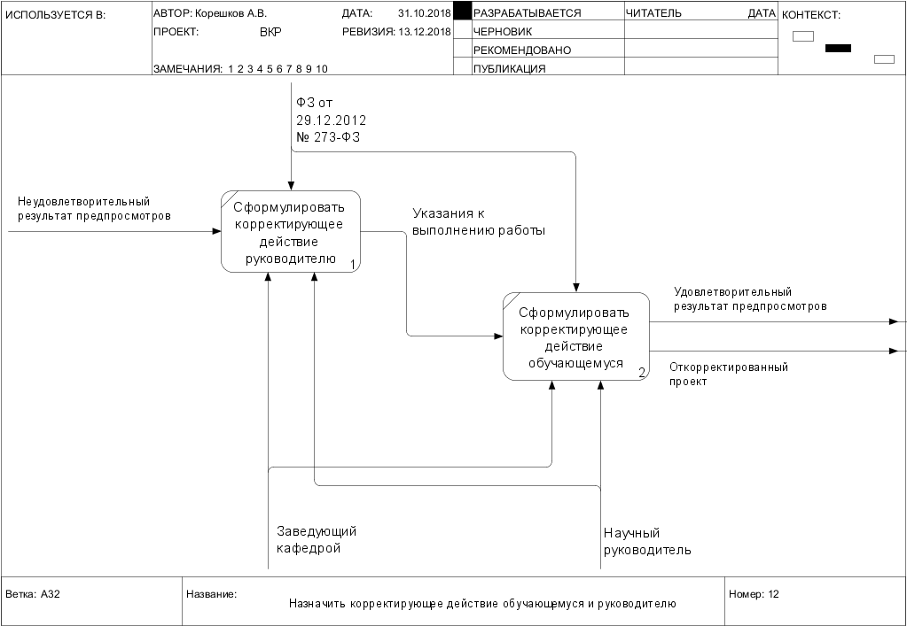

Рис. 2.11. DFD-диаграмма блока А32

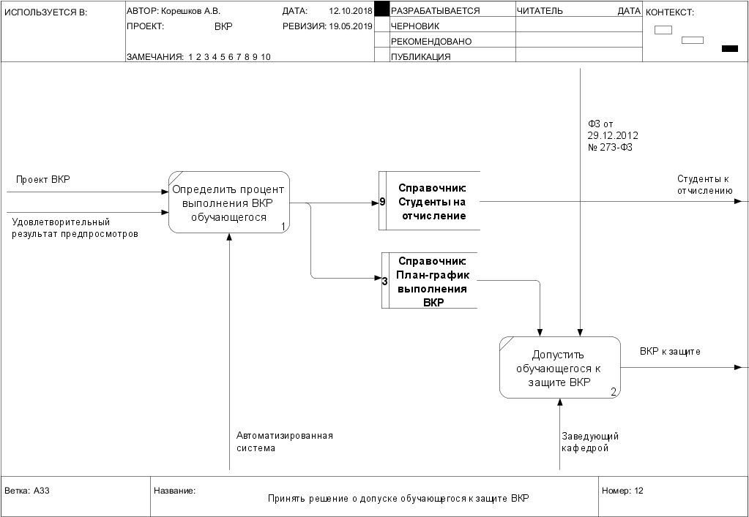

Рис. 2.12. DFD-диаграмма блока А33

Таким образом, была составлена полноценная функциональная модель процесса подготовки приказов о темах и руководителях ВКР, учета и контроля выполнения планов-графиков подготовки ВКР. В рамках которой выявлены все подпроцессы и действия, определены движения данных на протяжении всего процесса.

## **2.4. ВЫВОДЫ ПО ГЛАВЕ 2**

В ходе разработки функциональной модели процесса подготовки приказов об утверждении тем и руководителей ВКР, учета и контроля выполнения планов-графиков подготовки ВКР была разработана функциональная модель процесса в среде Ramus Educational, определены все внутренние действия и механизмы осуществления процесса, а также движение данных на протяжении работы автоматизированной системы.

# **ГЛАВА 3. РАЗРАБОТКА АВТОМАТИЗИРОВАННОЙ СИСТЕМЫ ПОДГОТОВКИ ПРИКАЗОВ ОБ УТВЕРЖДЕНИИ ТЕМ И РУКОВОДИТЕЛЕЙ ВКР, УЧЕТА И КОНТРОЛЯ ВЫПОЛНЕНИЯ ПЛАНОВ-ГРАФИКОВ ПОДГОТОВКИ ВКР**

## **3.1. РАЗРАБОТКА ПОДСИСТЕМЫ ПОДГОТОВКИ ПРИКАЗОВ**

В рамках выпускной квалификационной работы была разработана автоматизированная система подготовки приказов об утверждении тем и руководителей ВКР, учета и контроля выполнения планов-графиков подготовки ВКР. Конфигурация была создана в рамках «1С:Предприятие 8.3». Данная среда предоставляет возможность разработать систему, решающую все задачи в рамках процесса, описанного функциональной моделью.

На начальном этапе были созданы все подсистемы проекта для дальнейшего распределения по ним объектов конфигурации (рис. 3.1).

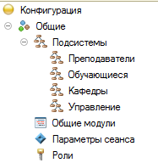

Рис. 3.1. Подсистемы системы

Далее были созданы константы с должностями руководителей управляющими отделами университета (рис. 3.2). Константы используются при заполнении печатной формы.

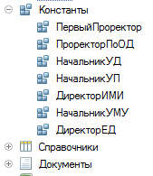

Рис. 3.2. Константы системы

После создания констант определены основные справочники конфигурации: «Обучающиеся», «НаправленияПодготовки», «ПрофессорскоПреподавательскийСостав», «Группы», «Институты», «Кафедра», «Руководство», «Сотрудники» и «ПроверкаСтепениВыполнения» (рис. 3.3).

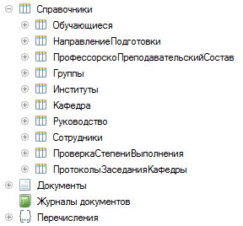

Рис. 3.3. Справочники системы

Каждый справочник имеет свои реквизиты:

* Справочник «Обучающиеся»: «ФИО», «УровеньПодготовки», «НомерСтуденческогоБилета»;
* Справочник «НаправлениеПодготовки»: «Код», «Наименование профиля», «Кафедра», «УровеньПодготовки», «ФормаОбучения»;
* Справочник «ПрофессорскоПреподавательскийСостав»: «ФИО», «Степень», «Звание», «Должность», «Кафедра»;
* Справочник «Группы»: «Наименование»;
* Справочник «Институты»: «Наименование»;
* Справочник «Кафедра»: «НазваниеКафедры», «ЗаведующийКафедрой»;
* Справочник «Руководство»: «Должность» и все падежи для использования склонений имен в печатной форме;
* Справочник «Сотрудники»: «ФИО», «Внутренний номер»;
* Справочник «ПроверкаСтепениВыполнения»: «Номер п/п», «Срок с», «Срок до», «Минимальный процент».

Для заполнения реквизитов справочников были созданы перечисления (рис. 3.4).

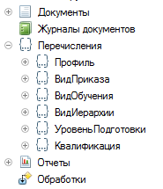

Рис. 3.4. Перечисления

Например, заполнение реквизита «УровеньПодготовки» справочника «Обучающиеся» происходит из соответствующего перечисления.

Созданные объекты являются основой для создания документа «ПодготовкаПриказов» (рис. 3.5).

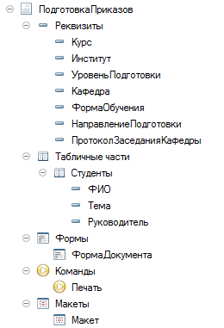

Рис. 3.5. Документ «ПодготовкаПриказов»

Документ имеет свои реквизиты, табличную часть, а также макет, содержащий печатную форму (рис. 3.6-3.8).

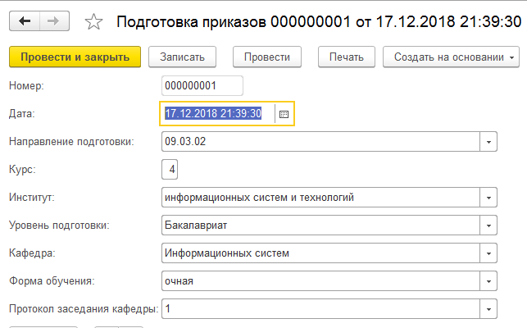

Рис. 3.6. Реквизиты документа «ПодготовкаПриказов»



Рис. 3.7. Табличная часть документа «ПодготовкаПриказов»

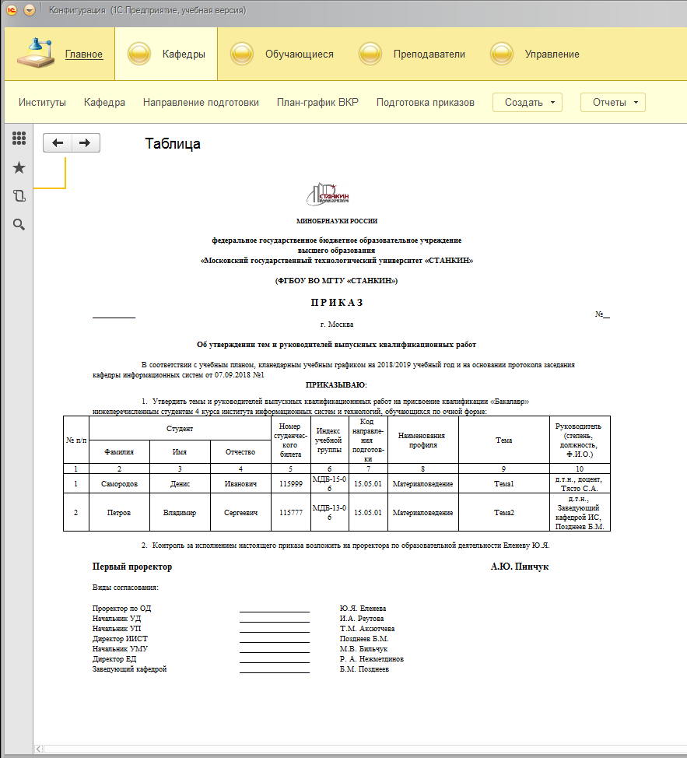

Рис. 3.8. Печатная форма документа «ПодготовкаПриказов»

Для создания печатной формы, изображенной на рисунке 29, необходимо заполнить все поля документа и провести его. Некоторые поля заполняются автоматически (прил.). При нажатии кнопки «Провести» произойдет проведения документа, а при нажатии кнопки «Печать» откроется макет с заполненными полями как на рисунке 3.8. Именованные области макета содержат в себе множество параметров, которые при помощи кода заполняются данными из констант, справочников и данных, введенных в документ в момент проведения документа в приложении.

Далее для получения дополнительной информации об обучающихся их темах и руководителях ВКР были созданы отчеты и регистр сведений (рис. 3.9).

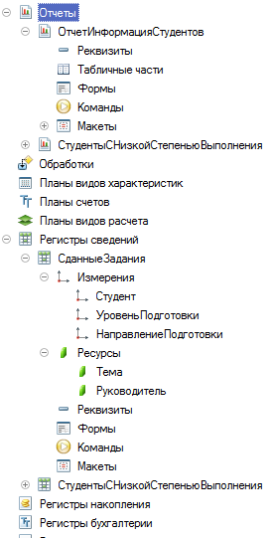

Рис. 3.9. Отчет и регистр

Регистр формируется на основе документа, и является основой для отчета «ОтчетИнформацияСтудентов», предоставляющий информацию об обучающихся на определенном направлении и уровне обучения, их темах и руководителях (рис. 3.10).

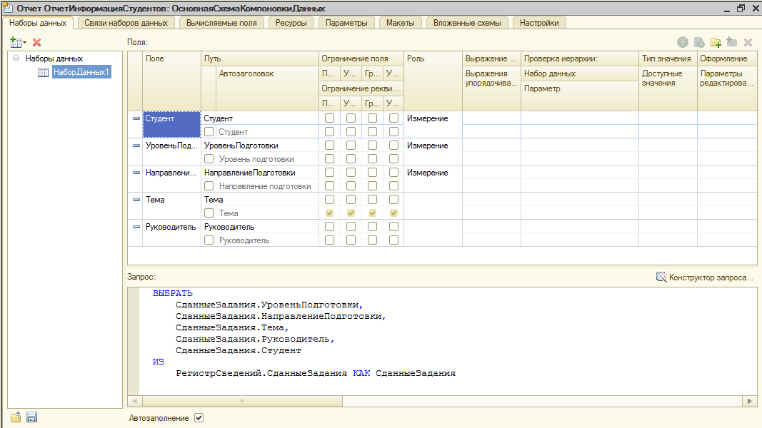

Рис. 3.10. Отчет «ОтчетИнформацияСтудентов»

Данный отчет можно посмотреть в предприятии (рис. 3.11).

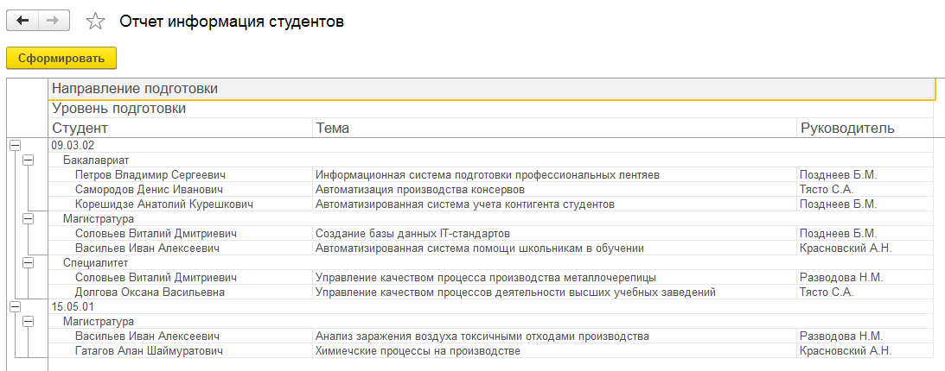

Рис. 3.11. Отчет «ОтчетИнформацияСтудентов» в режиме предприятия

Таким образом, документ «ПодготовкаПриказов» и отчет «ОтчетИнформацияСтудентов» позволяют контролировать утверждении тем и руководителей каждого обучающегося.

## **3.2. РАЗРАБОТКА ПОДСИСТЕМЫ УЧЕТА И КОНТРОЛЯ ВЫПОЛНЕНИЯ ВКР**

Далее на основе документа «ПодготовкаПриказов» формируется документ «План_График_ВКР» (рис. 3.12).

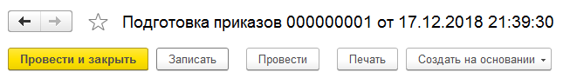

Рис. 3.12. Создание документа «План-график ВКР» на основании

В итоге создается экземпляр документа «План-график ВКР», который содержит в себе информацию о результатах предпросмотров всех студентов, у которых сданы задания на ВКР (рис. 3.13).

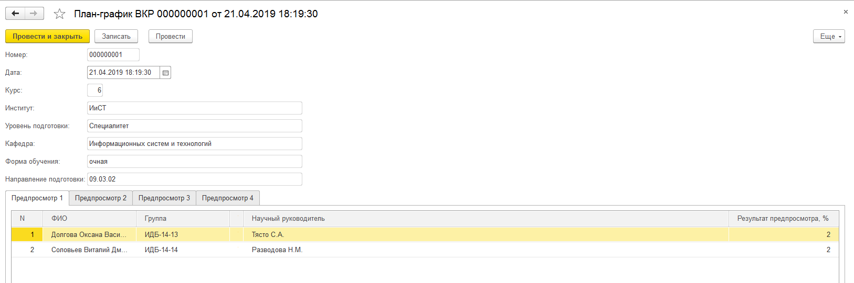

Рис. 3.13. Экземпляр документа «План-график ВКР»

Далее на основе данного документа формируется регистр «СтудентыСНизкойСтепеньюВыполнения», на основе которого формируется отчет «СтудентыСНизкойСтепеньюВыполнения». Данный отчет содержит в себе информацию о проценте выполнения ВКР обучающимся ко времени определенного предпросмотра, указанного в соответствующем справочнике (прил.) (рис. 3.14).

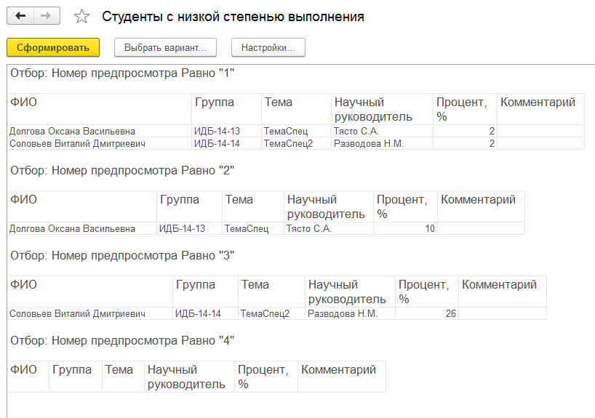

Рис. 3.14. Отчет «СтудентыСНизкойСтепеньюВыполнения»

Таким образом, документ «План-график ВКР» и отчет «СтудентыСНизкойСтепеньюВыполнения» позволяют не только систематизировать информацию о результатах предпросмотров, но и оперативно определять неуспевающих студентов и назначать им и научным руководителям корректирующее действие.

Также на основе документа «План-график ВКР» можно определить студентов, которые не справляются с выполнением работы к необходимому сроку, несмотря на все корректирующие действия. Такие студенты будут попадать в отчет «СтудентыНаОтчисление», который будет содержать в себе справочную информацию о неуспевающем обучающемся (рис. 3.15).

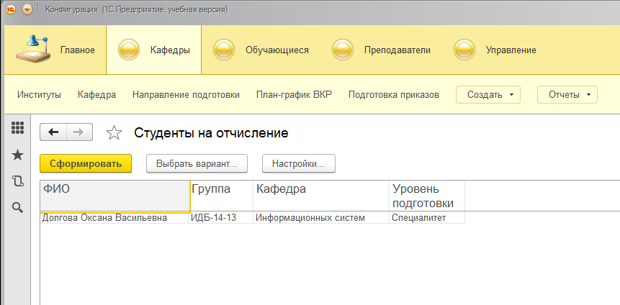

Рис. 3.15. Отчет «СтудентыНаОтчисление»

## **3.3 ВЫВОДЫ ПО ГЛАВЕ 3**

В ходе выполнения практической части работы была разработана автоматизированная система подготовки приказов об утверждении тем и руководителей ВКР, учета и контроля выполнения планов-графиков ВКР. Данная система позволит повысить производительность труда сотрудников кафедр высшего учебного заведения, а также предоставит возможность контролировать выполнение ВКР обучающимися.

# **ЗАКЛЮЧЕНИЕ**

Исходя из анализа предметной области, была сформулирована цель работы, определены задачи. Это позволило определить функциональные и нефункциональные требования, разработать функциональную модель процесса подготовки приказов об утверждении тем и руководителей, учета и контроля выполнения ВКР, используя соответствующую среду проектирования. Разработанная модель процесса использована при проектировании и реализации автоматизированной системы, которая позволит оперативно формировать приказы и контролировать процент завершенности ВКР обучающихся. Использование данной системы позволит ускорить работу сотрудников кафедр, а также снизить влияние человеческого фактора при подготовке приказов, отчетов.

# **СПИСОК ЛИТЕРАТУРЫ**

1. Ю.И. Щербаков, И.В. Коротков. Управленческая деятельность в современных образовательных организациях – М.: Вестник Шадринского государственного педагогического университета, 2015. – 5 с.
2. О.Б. Голубев, О.Ю. Никифоров. Информатизация учебно-методической деятельности университета – Тамбов: Грамота, 2012. – 4 с.
3. О.И. Полищук. Общие принципы концепции информатизации университета – СПб.: Universum, 2009. – 22 с.
4. ГОСТ Р ИСО/МЭК 12207-2010. Информационная технология. Системная и программная инженерия. Процессы жизненного цикла программных средств – М.: Стандартинформ, 2011. – 100 с.
5. Образование: Федеральная служба государственной статистики [Электронный ресурс] – http://www.gks.ru/wps/wcm/connect/rosstat_main/rosstat/ru/statistics/population/education/, (дата обращения: 20.04.2019 г.).
6. СЭД (рынок России) [Электронный ресурс] – http://www.tadviser.ru/index.php/%D0%A1%D1%82%D0%B0%D1%82%D1%8C%D1%8F:%D0%A1%D0%AD%D0%94_(%D1%80%D1%8B%D0%BD%D0%BE%D0%BA_%D0%A0%D0%BE%D1%81%D1%81%D0%B8%D0%B8)#.D0.9E.D1.86.D0.B5.D0.BD.D0.BA.D0.B0_.D1.80.D1.8B.D0.BD.D0.BA.D0.B0, (дата обращения: 20.04.2019 г.).
7. Системы электронного документооборота [Электронный ресурс] – http://www.tadviser.ru/index.php/%D0%A1%D0%AD%D0%94, (дата обращения: 20.04.2019 г.).
8. 1С:Университет ПРОФ - Описание [Электронный ресурс] – https://solutions.1c.ru/catalog/university-prof, (дата обращения: 20.04.2019 г.).
9. 1С:Университет ПРОФ - Возможности [Электронный ресурс] – https://solutions.1c.ru/catalog/university-prof/features, (дата обращения: 20.04.2019 г.).
10. Обзор возможностей «1С:Университет», «1С:Университет ПРОФ» [Электронный ресурс] – https://docplayer.ru/28938848-Obzor-vozmozhnostey-1s-universitet-1s-universitet-prof.html, (дата обращения: 20.04.2019 г.).
11. Комкон:ВУЗ. Деканат 8 [Электронный ресурс] – http://www.komkon.ru/content/vus/, (дата обращения: 20.04.2019 г.).
12. Приемная комиссия [Электронный ресурс] –http://www.komkon.ru/content/vus/priemcom8.php, (дата обращения: 20.04.2019 г.).
13. Кадровый учет студентов [Электронный ресурс] – http://www.komkon.ru/content/vus/kadry.php, (дата обращения: 20.04.2019 г.).
14. Учебно-методический отдел [Электронный ресурс] – http://www.komkon.ru/content/vus/umo.php, (дата обращения: 20.04.2019 г.).
15. Платные образовательные услуги [Электронный ресурс] – http://www.komkon.ru/content/vus/plat_uslug.php, (дата обращения: 20.04.2019 г.).
16. Стипендия [Электронный ресурс] – <http://www.komkon.ru/content/vus/stip.php>, (дата обращения: 20.04.2019 г.).
17. Экспертный центр корпорации «Галактика» по работе с вузами [Электронный ресурс] – https://www.galaktika.ru/vuz/o-reshenii.html, (дата обращения: 20.04.2019 г.).
18. Учебный процесс — КОРПОРАЦИЯ ГАЛАКТИКА [Электронный ресурс] – https://www.galaktika.ru/vuz/uchebnyj-process.html, (дата обращения: 20.04.2019 г.).
19. Управление контингентом студентов — КОРПОРАЦИЯ ГАЛАКТИКА [Электронный ресурс] – https://www.galaktika.ru/vuz/upravlenie-kontingentom-studentov.html, (дата обращения: 20.04.2019 г.).
20. Учет успеваемости студентов — КОРПОРАЦИЯ ГАЛАКТИКА [Электронный ресурс] – https://www.galaktika.ru/vuz/uchet-uspevaemosti-studentov.html, (дата обращения: 20.04.2019 г.).
21. Комплексная информационная система «Университет» – Пермь: ГК «ИВС», 2018. – 33 с.
22. Б.М. Позднеев, М.В. Сутягин, И.А. Куприяненко, В.Д. Тихомирова, А.Н. Левченко. Новые горизонты стандартизации в эпоху цифрового обучения и производства – М.: Вестник МГТУ «Станкин», 2015. – 108 с.
23. Глава 2. Нотация IDEF0, или матрёшка для бизнес-аналитика [Электронный ресурс] – https://ecm-journal.ru/post/Glava-2-Notacija-IDEF0-ili-matrjoshka-dlja-biznes-analitika.aspx, (дата обращения: 20.04.2019 г.).
24. Д.С. Кулябов, А.В. Королькова. Введение в формальные методы описания бизнес-процессов: учебное пособие – М.: РУДН, 2008. – 173 с.

# **ПРИЛОЖЕНИЕ.**

# **ИСПОЛЬЗУЕМЫЙ КОД В КОНФИГУРАЦИИ**

1. Модуль объекта документа «Подготовка приказов»

Процедура ОбработкаПроведения(Отказ, Режим)

//{{__КОНСТРУКТОР_ДВИЖЕНИЙ_РЕГИСТРОВ

// Данный фрагмент построен конструктором.

// При повторном использовании конструктора, внесенные вручную изменения будут утеряны!!!

// регистр СданныеЗадания

Движения.СданныеЗадания.Записывать = Истина;

Для Каждого ТекСтрокаСтуденты Из Студенты Цикл

Движение = Движения.СданныеЗадания.Добавить();

Движение.Студент = ТекСтрокаСтуденты.ФИО;

Движение.УровеньПодготовки = УровеньПодготовки;

Движение.НаправлениеПодготовки = НаправлениеПодготовки;

Движение.Тема = ТекСтрокаСтуденты.Тема;

Движение.Руководитель = ТекСтрокаСтуденты.Руководитель;

КонецЦикла;

//}}__КОНСТРУКТОР_ДВИЖЕНИЙ_РЕГИСТРОВ

КонецПроцедуры

1. Модуль менеджера документа «Подготовка приказов»

Процедура Печать(ТабДок, Ссылка) Экспорт

//{{_КОНСТРУКТОР_ПЕЧАТИ(Печать)

Макет = Документы.СдачаЗаданияНаВКР.ПолучитьМакет("Макет");

Запрос = Новый Запрос;

Запрос.Текст =

"ВЫБРАТЬ

| СдачаЗаданияНаВКР.УровеньПодготовки,

| СдачаЗаданияНаВКР.Дата,

| СдачаЗаданияНаВКР.Институт,

| СдачаЗаданияНаВКР.Кафедра,

| СдачаЗаданияНаВКР.Курс,

| СдачаЗаданияНаВКР.Номер,

| СдачаЗаданияНаВКР.ФормаОбучения,

| СдачаЗаданияНаВКР.ПротоколЗаседанияКафедры,

| СдачаЗаданияНаВКР.Студенты.(

| НомерСтроки,

| ФИО,

| Тема,

| Руководитель

| )

|ИЗ

| Документ.СдачаЗаданияНаВКР КАК СдачаЗаданияНаВКР

|ГДЕ

| СдачаЗаданияНаВКР.Ссылка В (&Ссылка)";

Запрос.Параметры.Вставить("Ссылка", Ссылка);

Выборка = Запрос.Выполнить().Выбрать();

ОбластьИзображение = Макет.ПолучитьОбласть("Изображение");

Шапка = Макет.ПолучитьОбласть("Шапка");

ОбластьВидПриказа = Макет.ПолучитьОбласть("ВидПриказа");

ОбластьОснование = Макет.ПолучитьОбласть("Основание");

ОбластьПриказываю = Макет.ПолучитьОбласть("Приказываю");

ОбластьПункт1 = Макет.ПолучитьОбласть("Пункт1");

ОбластьТаблицаШапка = Макет.ПолучитьОбласть("ТаблицаШапка");

ОбластьТаблица = Макет.ПолучитьОбласть("Таблица");

ОбластьПункт2 = Макет.ПолучитьОбласть("Пункт2");

ОбластьПервыйПроректор = Макет.ПолучитьОбласть("ПервыйПроректор");

ОбластьВидыСогласования = Макет.ПолучитьОбласть("ВидыСогласования");

ОбластьНачальники = Макет.ПолучитьОбласть("Начальники");

ОбластьПодвал = Макет.ПолучитьОбласть("Подвал");

ТабДок.Очистить();

ВставлятьРазделительСтраниц = Ложь;

Пока Выборка.Следующий() Цикл

Если ВставлятьРазделительСтраниц Тогда

ТабДок.ВывестиГоризонтальныйРазделительСтраниц();

КонецЕсли;

ТабДок.Вывести(ОбластьИзображение);

ТабДок.Вывести(Шапка);

Квалификация = " ";

Если Выборка.УровеньПодготовки = Перечисления.УровеньПодготовки.Бакалавриат Тогда

ОбластьВидПриказа.Параметры.НазваниеПриказа = "Об утверждении тем и руководителей выпускных квалификационных работ";

Квалификация = Перечисления.Квалификация.Бакалавр;

ИначеЕсли Выборка.УровеньПодготовки = Перечисления.УровеньПодготовки.Специалитет Тогда

ОбластьВидПриказа.Параметры.НазваниеПриказа = "Об утвержденииСпец";

Квалификация = Перечисления.Квалификация.Специалист;

ИначеЕсли Выборка.УровеньПодготовки = Перечисления.УровеньПодготовки.Магистратура Тогда

Если Выборка.Курс = 1 Тогда

ОбластьВидПриказа.Параметры.НазваниеПриказа = "Об утвержденииМаг1";

Квалификация = Перечисления.Квалификация.Магистрант;

ИначеЕсли Выборка.Курс = 2 Тогда

ОбластьВидПриказа.Параметры.НазваниеПриказа = "Об утвержденииМаг2";

Квалификация = Перечисления.Квалификация.Магистрант;

КонецЕсли;

КонецЕсли;

ТабДок.Вывести(ОбластьВидПриказа);

ТекущаяДата = ТекущаяДата();

ДругаяДата = ТекущаяДата();

Если Месяц(ТекущаяДата) >= 9 Тогда

ДругаяДата = Формат(ДобавитьМесяц(ТекущаяДата, 12), "ДФ=гггг");

ТекущаяДата = Формат(ТекущаяДата, "ДФ=гггг");

Иначе

ДругаяДата = Формат(ТекущаяДата, "ДФ=гггг");

ТекущаяДата = Формат(ДобавитьМесяц(ТекущаяДата, -12), "ДФ=гггг");

КонецЕсли;

ОбластьОснование.Параметры.Строка1 = "В соответствии с учебным планом, кланедарным учебным графиком на " + ТекущаяДата + "/" + ДругаяДата + " учебный год и на основании протокола заседания";

ОбластьОснование.Параметры.Строка2 = "кафедры " + НРег(Выборка.Кафедра) + " от " + Формат(Выборка.ПротоколЗаседанияКафедры.ДатаЗаседания,"ДФ=дд.ММ.гггг") + " №" + Выборка.ПротоколЗаседанияКафедры.Наименование;

ТабДок.Вывести(ОбластьОснование);

ТабДок.Вывести(ОбластьПриказываю);

ВидОбученияТекст = "";

Если Выборка.ФормаОбучения = Перечисления.ВидОбучения.Очная Тогда

ВидОбученияТекст = "очной";

ИначеЕсли Выборка.ФормаОбучения = Перечисления.ВидОбучения.ОчноЗаочная Тогда

ВидОбученияТекст = "очно-заочной";

Иначе ВидОбученияТекст = "заочной";

КонецЕсли;

ОбластьПункт1.Параметры.Строка3 = "1. Утвердить темы и руководителей выпускных квалификационнных работ на присвоение квалификации " + "«" + Квалификация + "»";

ОбластьПункт1.Параметры.Строка4 = "нижеперечисленным студентам " + Выборка.Курс + " курса института " + Выборка.Институт + ", обучающихся по " + ВидОбученияТекст + " форме:";

ТабДок.Вывести(ОбластьПункт1);

ТабДок.Вывести(ОбластьТаблицаШапка);

ВыборкаСтуденты = Выборка.Студенты.Выбрать();

Пока ВыборкаСтуденты.Следующий() Цикл

СтудентСпр = Справочники.Обучающиеся.НайтиПоНаименованию(ВыборкаСтуденты.ФИО);

СтепеньРукСПР = Справочники.ПрофессорскоПреподавательскийСостав.НайтиПоНаименованию(ВыборкаСтуденты.Руководитель);

Строки = СтрЗаменить(СтудентСпр, " ", Символы.ПС);

ОбластьТаблица.Параметры.НомерСтроки = ВыборкаСтуденты.НомерСтроки;

ОбластьТаблица.Параметры.Фамилия = СтрПолучитьСтроку(Строки, "1");

ОбластьТаблица.Параметры.Имя = СтрПолучитьСтроку(Строки, "2");

ОбластьТаблица.Параметры.Отчество = СтрПолучитьСтроку(Строки, "3");

ОбластьТаблица.Параметры.НомерСтуденческого = СтудентСпр.НомерСтуденческогоБилета;

ОбластьТаблица.Параметры.ИндексГруппы = СтудентСпр.Владелец.Наименование;

ОбластьТаблица.Параметры.КодНаправления = СтудентСпр.Владелец.Владелец.Наименование;

ОбластьТаблица.Параметры.Профиль = СтудентСпр.Владелец.Владелец.НаименованиеПрофиля;

ОбластьТаблица.Параметры.Тема = ВыборкаСтуденты.Тема;

ОбластьТаблица.Параметры.Руководитель = СтепеньРукСПР.Степень + ", " + СтепеньРукСПР.Должность + ", " + СтепеньРукСПР.Наименование;

ТабДок.Вывести(ОбластьТаблица, ВыборкаСтуденты.Уровень());

КонецЦикла;

ОбластьПункт2.Параметры.Строка5 = "2. Контроль за исполнением настоящего приказа возложить на проректора по образовательной деятельности " + Справочники.Руководство.НайтиПоНаименованию("Проректор по ОД").РодительныйПадеж;

ТабДок.Вывести(ОбластьПункт2);

ОбластьПервыйПроректор.Параметры.ПервыйПроректор = Константы.ПервыйПроректор.Получить();

ТабДок.Вывести(ОбластьПервыйПроректор);

ТабДок.Вывести(ОбластьВидыСогласования);

ОбластьНачальники.Параметры.ПроректорПоОД = Константы.ПроректорПоОД.Получить();

ОбластьНачальники.Параметры.НачальникУД = Константы.НачальникУД.Получить();

ОбластьНачальники.Параметры.НачальникУП = Константы.НачальникУП.Получить();

ОбластьНачальники.Параметры.ДиректорИМИ = Константы.ДиректорИМИ.Получить();

ОбластьНачальники.Параметры.НачальникУМУ = Константы.НачальникУМУ.Получить();

ОбластьНачальники.Параметры.ДиректорЕД = Константы.ДиректорЕД.Получить();

ОбластьНачальники.Параметры.ЗавКаф = Выборка.Кафедра.ЗавКаф;

ТабДок.Вывести(ОбластьНачальники);

ТабДок.Вывести(ОбластьПодвал);

ВставлятьРазделительСтраниц = Истина;

КонецЦикла;

//}}

КонецПроцедуры

1. Модуль объекта «План_график_ВКР»

Процедура ОбработкаПроведения(Отказ, Режим)

//{{__КОНСТРУКТОР_ДВИЖЕНИЙ_РЕГИСТРОВ

// Данный фрагмент построен конструктором.

// При повторном использовании конструктора, внесенные вручную изменения будут утеряны!!!

// регистр СтудентыСНизкойСтепеньюВыполнения

Движения.СтудентыСНизкойСтепеньюВыполнения.Записывать = Истина;

ПоискСпр = Справочники.ПроверкаСтепениВыполнения.НайтиПоКоду("1");

Для Каждого ТекСтрокаПредпросмотр_1 Из Предпросмотр_1 Цикл

Если ТекСтрокаПредпросмотр_1.РезультатПредпросмотра < ПоискСпр.МинимальныйПроцент И ЗначениеЗаполнено(ТекСтрокаПредпросмотр_1.РезультатПредпросмотра) Тогда

Движение = Движения.СтудентыСНизкойСтепеньюВыполнения.Добавить();

Движение.НомерПредпросмотра = 1;

Движение.ФИО = ТекСтрокаПредпросмотр_1.ФИО;

Движение.Группа = ТекСтрокаПредпросмотр_1.ФИО.Владелец;

Движение.Тема = ТекСтрокаПредпросмотр_1.Тема;

Движение.НаучныйРуководитель = ТекСтрокаПредпросмотр_1.НаучныйРуководитель;

Движение.Процент = ТекСтрокаПредпросмотр_1.РезультатПредпросмотра;

Движение.Комментарий = ТекСтрокаПредпросмотр_1.Комментарий;

КонецЕсли;

КонецЦикла;

ПоискСпр = Справочники.ПроверкаСтепениВыполнения.НайтиПоКоду("2");

Для Каждого ТекСтрокаПредпросмотр_1 Из Предпросмотр_2 Цикл

Если ТекСтрокаПредпросмотр_1.РезультатПредпросмотра < ПоискСпр.МинимальныйПроцент И ЗначениеЗаполнено(ТекСтрокаПредпросмотр_1.РезультатПредпросмотра) Тогда

Движение = Движения.СтудентыСНизкойСтепеньюВыполнения.Добавить();

Движение.НомерПредпросмотра = 2;

Движение.ФИО = ТекСтрокаПредпросмотр_1.ФИО;

Движение.Группа = ТекСтрокаПредпросмотр_1.ФИО.Владелец;

Движение.Тема = ТекСтрокаПредпросмотр_1.Тема;

Движение.НаучныйРуководитель = ТекСтрокаПредпросмотр_1.НаучныйРуководитель;

Движение.Процент = ТекСтрокаПредпросмотр_1.РезультатПредпросмотра;

Движение.Комментарий = ТекСтрокаПредпросмотр_1.Комментарий;

КонецЕсли;

КонецЦикла;

ПоискСпр = Справочники.ПроверкаСтепениВыполнения.НайтиПоКоду("3");

Для Каждого ТекСтрокаПредпросмотр_1 Из Предпросмотр_3 Цикл

Если ТекСтрокаПредпросмотр_1.РезультатПредпросмотра < ПоискСпр.МинимальныйПроцент И ЗначениеЗаполнено(ТекСтрокаПредпросмотр_1.РезультатПредпросмотра) Тогда

Движение = Движения.СтудентыСНизкойСтепеньюВыполнения.Добавить();

Движение.НомерПредпросмотра = 3;

Движение.ФИО = ТекСтрокаПредпросмотр_1.ФИО;

Движение.Группа = ТекСтрокаПредпросмотр_1.ФИО.Владелец;

Движение.Тема = ТекСтрокаПредпросмотр_1.Тема;

Движение.НаучныйРуководитель = ТекСтрокаПредпросмотр_1.НаучныйРуководитель;

Движение.Процент = ТекСтрокаПредпросмотр_1.РезультатПредпросмотра;

Движение.Комментарий = ТекСтрокаПредпросмотр_1.Комментарий;

КонецЕсли;

КонецЦикла;

ПоискСпр = Справочники.ПроверкаСтепениВыполнения.НайтиПоКоду("4");

Для Каждого ТекСтрокаПредпросмотр_1 Из Предпросмотр_4 Цикл

Если ТекСтрокаПредпросмотр_1.РезультатПредпросмотра < ПоискСпр.МинимальныйПроцент И ЗначениеЗаполнено(ТекСтрокаПредпросмотр_1.РезультатПредпросмотра) Тогда

Движение = Движения.СтудентыСНизкойСтепеньюВыполнения.Добавить();

Движение.НомерПредпросмотра = 4;

Движение.ФИО = ТекСтрокаПредпросмотр_1.ФИО;

Движение.Группа = ТекСтрокаПредпросмотр_1.ФИО.Владелец;

Движение.Тема = ТекСтрокаПредпросмотр_1.Тема;

Движение.НаучныйРуководитель = ТекСтрокаПредпросмотр_1.НаучныйРуководитель;

Движение.Процент = ТекСтрокаПредпросмотр_1.РезультатПредпросмотра;

Движение.Комментарий = ТекСтрокаПредпросмотр_1.Комментарий;

КонецЕсли;

КонецЦикла;

//}}__КОНСТРУКТОР_ДВИЖЕНИЙ_РЕГИСТРОВ

КонецПроцедуры

Процедура ОбработкаЗаполнения(ДанныеЗаполнения, СтандартнаяОбработка)

//{{__КОНСТРУКТОР_ВВОД_НА_ОСНОВАНИИ

// Данный фрагмент построен конструктором.

// При повторном использовании конструктора, внесенные вручную изменения будут утеряны!!!

Если ТипЗнч(ДанныеЗаполнения) = Тип("ДокументСсылка.СдачаЗаданияНаВКР") Тогда

// Заполнение шапки

Институт = ДанныеЗаполнения.Институт;

Кафедра = ДанныеЗаполнения.Кафедра;

Курс = ДанныеЗаполнения.Курс;

НаправлениеПодготовки = ДанныеЗаполнения.НаправлениеПодготовки;

УровеньПодготовки = ДанныеЗаполнения.УровеньПодготовки;

ФормаОбучения = ДанныеЗаполнения.ФормаОбучения;

Для Каждого ТекСтрокаСтуденты Из ДанныеЗаполнения.Студенты Цикл

НоваяСтрока = Предпросмотр_1.Добавить();

НоваяСтрока.НаучныйРуководитель = ТекСтрокаСтуденты.Руководитель;

НоваяСтрока.Тема = ТекСтрокаСтуденты.Тема;

НоваяСтрока.ФИО = ТекСтрокаСтуденты.ФИО;

НоваяСтрока.Группа = ТекСтрокаСтуденты.ФИО.Владелец;

НоваяСтрока = Предпросмотр_2.Добавить();

НоваяСтрока.НаучныйРуководитель = ТекСтрокаСтуденты.Руководитель;

НоваяСтрока.Тема = ТекСтрокаСтуденты.Тема;

НоваяСтрока.ФИО = ТекСтрокаСтуденты.ФИО;

НоваяСтрока.Группа = ТекСтрокаСтуденты.ФИО.Владелец;

НоваяСтрока = Предпросмотр_3.Добавить();

НоваяСтрока.НаучныйРуководитель = ТекСтрокаСтуденты.Руководитель;

НоваяСтрока.Тема = ТекСтрокаСтуденты.Тема;

НоваяСтрока.ФИО = ТекСтрокаСтуденты.ФИО;

НоваяСтрока.Группа = ТекСтрокаСтуденты.ФИО.Владелец;

НоваяСтрока = Предпросмотр_4.Добавить();

НоваяСтрока.НаучныйРуководитель = ТекСтрокаСтуденты.Руководитель;

НоваяСтрока.Тема = ТекСтрокаСтуденты.Тема;

НоваяСтрока.ФИО = ТекСтрокаСтуденты.ФИО;

НоваяСтрока.Группа = ТекСтрокаСтуденты.ФИО.Владелец;

КонецЦикла;

КонецЕсли;

//}}__КОНСТРУКТОР_ВВОД_НА_ОСНОВАНИИ

КонецПроцедуры